Balcanii de Vest: Împreună
5.1 Introducere
Acest capitol prezintă în sinteză câteva dintre caracteristicile principale ale transformărilor economice din Regiunea Balcanilor de Vest (BV), în ultimii 15 ani. Vom prezenta realizările în urma acestor transformări precum şi unele dintre capcanele şi provocările inerente. În acest sens, vom trage concluzii din ţările Regiunii Baltice şi cele două regiuni CESEE care au parcurs procese similare timp de mai bine de un deceniu. Definim Regiunea BV ca fiind formată din următoarele ţări Albania, Bosnia şi Herţegovina (BiH), Croaţia, Fosta Republică Iugoslavă (FRI) Macedonia, Muntenegru şi Serbia.
Regiunea BV, cu o populaţie curentă de aproximativ 20 de milioane, este poarta de acces între Vest şi Est, între Europa şi Orientul Mijlociu. Este o regiune cu adânci rădăcini în istorie: peste 20 de împăraţi romani din secolele al III-lea şi al IV-lea A D s-au născut pe teritoriul BV. Graniţa dintre Imperiul Roman de Est şi Imperiul Roman de Vest şi, în consecinţă, între lumile ortodoxă şi catolică şi cea dintre Imperiul Austriac şi Otoman au trecut prin regiune. Ca urmare, Regiunea BV a fost de-a lungul istoriei gazda unui amestec interesant, dar de multe ori volatil, al unor grupuri etnice şi religioase, formate din Creştini Ortodocşi şi Catolici precum şi Musulmani.
Peisajul politic contemporan al regiunii BV s-a conturat în anii 1990, odată cu dezintegrarea fostei Iugoslavii, toate ţările care sunt acum membre ale regiunii BV, cu excepţia Albaniei, fiind foste Republici Iugoslave. Iugoslavia a fost unică între fostele ţări socialiste din multe puncte de vedere. S-a bucurat de legături economice, culturale şi politice excelente cu Occidentul şi, în acelaşi timp, a avut o relaţie de lucru solidă cu Blocul de Est. Ca urmare, cetăţenii iugoslavi, spre deosebire de alţi est-europeni, au putut călători în majoritatea ţărilor lumii fără viză. Fiind unul dintre liderii Mişcării de Nealiniere, un bloc de peste 100 de economii in curs de dezvoltare din Africa, Asia şi America Latină, Iugoslavia a avut, legături economice şi politice excelente cu majoritatea economiilor emergente. Firmele iugoslave au condus numeroase proiecte mari de infrastructură în lumea în curs de dezvoltare. Zeci de mii de studenţi din blocul ţărilor nealiniate au studiat la Belgrad, Zagreb, Ljubljana şi Saraievo.
Sistemul economic al Iugoslaviei a fost, de asemenea, unic şi poate fi descris ca economie socialistă de piaţă. Acest sistem a avut la bază firme (de stat), care concurau pe pieţele de bunuri şi servicii. Managerii luau decizii privind producţia împreună cu muncitorii (aceste decizii nu erau rezultatul unei planificări strict centrale), dar firmele nu puteau fi deţinute în proprietate (până la sfârşitul anilor 1980). Agricultorii, prin contrast, puteau avea în proprietate teren (până la 10 hectare). Foarte important, bunurile şi serviciile aveau o calitate ridicată în conformitate cu standardul industrial german DIN, care a fost model în Iugoslavia. O caracteristică specifică a sistemului iugoslav l-a reprezentat sprijinul puternic prin transferurile asigurate de cetăţenii care locuiau în străinătate (în Germania, Austria, Elveţia etc.). În scopul atragerii economiilor acestora, guvernul a încurajat conturile de economii în valută străină. Decenii mai târziu, această măsură este obsedantă pentru factorii de decizie din statele succesoare ale Iugoslaviei (a se vedea mai jos), deoarece a condus la niveluri foarte ridicate de euroizare în regiune făcând dificilă stabilizarea devalorizării monedei.
Sistemul s-a blocat brusc la sfârşitul anilor 1980. În scopul reformării ţării, avansării către aderarea la Uniunea Economică Europeană şi încercărilor de oprire a inflaţiei cronice, ultimul prim-ministru al Iugoslaviei, Ante Markovic', a introdus o serie de reforme. Aceste reforme vizau convertibilitatea internă a dinarului şi un curs de schimb fix în raport cu marca germană. Cursul de schimb fix cuplat cu diferenţialul mare a ratei dobânzii dintre dinarul iugoslav şi marca germană au condus la oportunităţi arbitrare, la o creştere rapidă şi nesustenabilă a deficitului comercial al Iugoslaviei şi, în cele din urmă, la epuizarea rezervelor valutare. Ancorarea nu a reuşit, provocând o creştere în spirală a inflaţiei.
Dificultăţile economice, cererile de liberalizare politică totală şi introducerea principiilor democraţiei multipartite şi, mai presus de toate, aspiraţiile naţionale ale popoarelor care formau Iugoslavia, a condus la nemulţumiri populare. Primele alegeri multipartite au adus în plin plan, în cele mai mari republici (Serbia şi Croaţia), lideri decişi să folosească problemele naţionale nerezolvate pentru a-şi spori popularitatea şi a-şi consolida controlul asupra puterii. Prim-ministrul Markovic' a încercat să prezinte o alternativă la aceste mişcări naţionaliste. Cu toate acestea, baza lui de putere nu a fost suficient de puternică şi nu a reuşit să păstreze unitatea ţării şi să o modernizeze în spirit democratic. A urmat războiul civil. Acesta a fost cel mai sângeros conflict văzut în Europa după cel de-al doilea război mondial, producând peste 100.000 de decese, câteva sute de mii de refugiaţi şi devastarea pe scară largă a capitalului fizic şi uman al ţării.
Costurile economice ale dezmembrării Iugoslaviei au fost enorme. O piaţă relativ activă, bine integrată a devenit fragmentată; bunurile aparţinând persoanelor fizice şi firmelor din alte republici au fost expropriate în mod voit sau pur şi simplu distruse. În plus, Serbia şi Muntenegru au fost plasate sub un regim de sancţiuni economice, culturale, ştiinţifice şi politice severe, impuse de către NU, de mai mulţi ani care, practic, le-au separat de restul lumii. Instituţiile de stat au slăbit în mod semnificativ, împreună cu statul de drept. Economia a devenit din ce în ce mai neoficială/informală. Corupţia, anterior o problemă moderată, a devenit endemică în cele mai multe zone ale fostei Iugoslavii.
Până în 2001, au venit la putere mai multe guverne de cooperare în întreaga regiune. Albania s-a alăturat acestui amalgam. Experienţa socialistă a Albaniei a fost foarte diferită de cea a Iugoslaviei. Ţara a rămas practic într-o izolare totală, auto-impusă, timp de cel puţin 40 de ani, menţinând o relaţie oarecum mai strânsă doar cu China. În urma prăbuşirii sistemului, Albania a rămas ţara cea mai săracă din Europa, dar hotărâtă să facă progrese.
Schimbările din zorii noului secol au reprezentat o şansă reală pentru un nou început în toată zona BV. Deşi condiţiile iniţiale au însemnat o provocare pentru majoritatea ţărilor din regiune, acestea încearcă să-i ajungă din urmă pe colegii lor din CESEE şi Ţările Baltice şi, în cele din urmă, să adere la Uniunea Europeană.
5.2 Dezvoltare şi modele de venituri
Din 2001 până la debutul crizei mondiale, statele BV, împreună cu restul Europei emergente, au cunoscut o dezvoltare puternică (a se vedea figurile 5.1 şi 5.2). În această perioadă Albania şi Serbia s-au putut mândri cu cele mai mari rate de creştere regională de aproximativ 6 % pe an, în medie. Ţările Baltice, România şi Slovacia s-au dezvoltat şi mai repede. De-a dreptul spectaculoase au fost ratele de creştere ale Letoniei şi Lituaniei, în medie de aproximativ 7, 5% pe an (a se vedea figura 5.1).
În acel moment sume mari de bani au devenit disponibile pentru investiţii în întreaga Europă emergentă. Investiţiile străine directe au început să intre în regiunea BV. Primele sectoare care urmau să fie liberalizate au fost serviciile financiare (bancare), comerţul de produse, iar telecomunicaţiile mobile ulterior. Tranziţia spre o economie de piaţă a devenit o prioritate politică în regiune. Privatizarea firmelor, anterior cu capital de stat, au dus la creşterea factorului de productivitate, care, împreună cu creşterea puternică a consumului privat, a generat dezvoltarea în acea perioadă. Consumul a fost impulsionat prin accesul deschis la creditarea ipotecară, creditul de consum şi împrumuturile guvernamentale. În unele ţări ale BV, cum ar fi Serbia, fondurile adunate din privatizare au fost în mare parte consumate şi nu investite. Astfel, în întreaga regiune, fondurile importate au fost utilizate pentru consum, mai degrabă decât pentru acumularea şi sporirea capitalului, dezvoltarea sectoarelor de bunuri necomercializabile şi pentru importuri în detrimentul exporturilor.
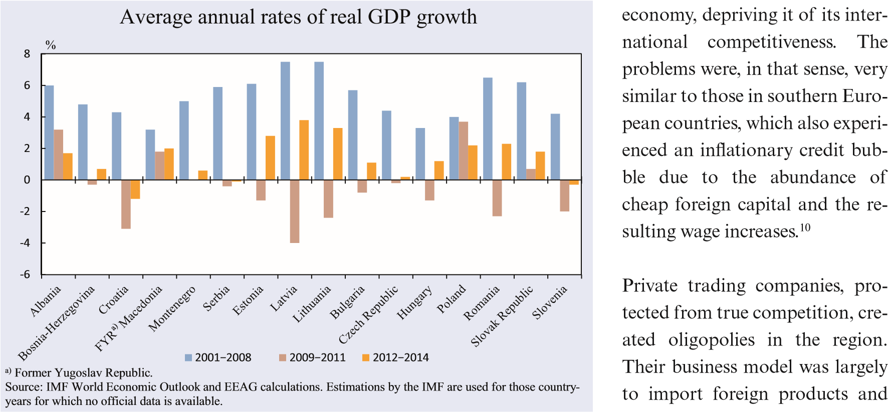
Figura 5.1 Ratele medii anuale de creştere a PIB-ului real

Modelul de dezvoltare orientat pe consum a fost influenţat, nu în mică măsură, de exportatori, bănci şi investitorii financiari din economiile dezvoltate. În mod evident, a existat (şi, parţial, încă mai există) dorinţa populaţiei din regiune de a ajunge din urmă bunurile de larg consum "occidentale", astfel încât "presiunea" din partea exportatorilor a fost primită cu căldură de "atracţia" consumatorilor din BV. Investitorii financiari, estimând o repetare a ceea ce se întâmplase în Europa Centrală şi de Est, au mizat pe o convergenţă treptată a pieţelor financiare locale cu cele din Europa, obţinând un “profit uriaş pentru banii lor" din ratele ridicate ale dobânzilor locale şi tendinţele previzibile de schimb străine. Având acestea în vedere şi "banii obţinuţi uşor" atât de pe pieţe cât şi de la deponenţii din Vest, băncile străine care au înfiinţat sucursale la nivel local au fost pregătite să ofere finanţare, consolidând această tendinţă unilaterală.
Capacitatea industrială a regiunii, deja grav afectată şi depăşită tehnologic, s-a restrâns şi mai mult în această perioadă. Aprecierea monedei naţionale şi creşterile salariale locale, finanţate direct sau indirect prin afluxul de capital strain, au depăşit creşterile de productivitate şi au re-evaluat economia, lipsind-o de competitivitatea internaţională. Problemele au fost, în acest sens, foarte asemănătoare cu cele din ţările Europei de Sud, care au înregistrat, şi ele, o bulă a creditelor inflaţioniste din cauza abundenţei de capital străin ieftin şi a creşterilor salariale rezultate.
Societăţile comerciale private, protejate de o concurenţă reală, au creat oligopoluri în regiune. Modelul lor de afaceri s-a bazat, în principal, pe importul de produse străine, vânzarea acestora cu o majorare consistentă, storcând în acelaşi timp furnizorii interni prin utilizarea puterii de piaţă. Evident, existau limite naturale pentru un astfel de model de creştere. Aceste limite au apărut atunci când a lovit criza.
Modelul de creştere din anii 2001-2008 a condus la deficite de cont curent mari şi nesustenabile în ambele regiuni BV şi Ţările Baltice (a se vedea figurile 5.3 şi 5.4). Acest lucru s-a reflectat în faptul că ambele regiuni au trăit peste resursele lor în acea perioadă. Un exemplu deosebit de concludent este cel al Muntenegrului unde deficitul de cont curent a ajuns la aproape 50% din PIB în 2008 şi cel al Serbiei, care a trecut de la un excedent de 2% din PIB (în 2001), la un deficit de peste 21% (în anul 2008 ). Situaţia a fost structural diferită în multe ţări CESEE, deoarece o parte importantă a deficitului lor a provenit de la importul de utilaje necesare pentru construirea sectorului de bunuri larg comercializabile (România şi Slovacia, de exemplu).

Figura 5.2 Ratele medii ponderate de creştere anuale ale PIB real pe regiuni
Ratele medii ponderate de creştere anuale ale PIB real pe regiuni
15 %
10
Baltics
5
CESEEa)
0
Western Balkans -5
-10
-15
-20
2001 2005 2008 2009 2011 2012 2014
a) Central European and south eastern European countries.
Sursa: Calcule FMI World Economic Outlook şi EEAG. S-au utilizat estimări FMI pentru acele ţări care nu au furnizat date oficiale.

Odată cu declanşarea Marii Recesiuni, modelele de creştere au început să se diversifice brusc în toate regiunile Europei emergente, şi chiar între ţările aceleiaşi regiuni. Criza a lovit Ţările Baltice încă din anul 2008, în timp ce regiunile BV şi CESEE au continuat să se dezvolte până în 2009. Ca urmare a Iniţiativei Viena 1, marile grupuri financiare occidentale care domină peisajul financiar al Europei emergente au convenit să nu răscumpere datoriile BV în perioada de vârf a crizei. Unele au chiar sporit creditarea în această perioadă. După ce măsurile au expirat, totuşi, regiunea BV a fost lovită puternic de răscumpărarea datoriilor. Întrucât multe firme din regiune aveau probleme cu lichiditatea, ponderea creditelor neperformante a crescut semnificativ (a se vedea secţiunea 5.6).
În timp ce mare parte a Europei era în recesiune în 2009, Albania şi FRI Macedonia au continuat să crească, deşi cu coeficienţi mai mici. După cum vom vedea mai târziu, acestea sunt ţările care şi-au optimizat climatul de afaceri în primii ani de tranziţie pe mai multe dimensiuni (acest lucru este valabil în special pentru FRI Macedonia). Pe de altă parte, Serbia, Croaţia şi BiH au fost lovite de recesiune. Bulele cauzate de datorii s-au spart la fel ca şi cele din Europa de Sud. Răspunsul la criza din aceste ţări a fost diferit, dar de regulă a vizat sprijinul guvernamental acordat întreprinderilor. Serbia a folosit diverse forme de subvenţii de stat pentru marile companii de stat deficitare. În plus, guvernul a implementat programe care să subvenţioneze băncile pentru a reduce ratele dobânzilor pentru companiile private eligibile.
Acest lucru a condus la o creştere accentuată a datoriei publice: datoria publică brută a Serbiei a crescut de la 32% (în 2008) la peste 72% din PIB (în 2014). În cursul aceleiaşi perioade, datoria publică a Croaţiei a crescut de la 36% la 80% din PIB. Pentru ţările emergente care fac împrumuturi mai ales în valută străină, aceste niveluri ale datoriei pot deveni cu uşurinţă nesustenabile.
Figura 5.3 Media ponderată a deficitelor de cont curent pe regiuni
-2
0
2
4
6
8
10
12
14
16
18
2001
2008
2014
% of GDP
Media ponderată a deficitelor de cont curent pe regiuni
a)
Ţările Europei Centrale şi de Sud-Est.
Sursa: Calculaele IMF World Economic Outlook şi EEAG .
Western Balkans
Baltics
CESEE
a)

Figura 5.4 Media deficitelor de cont curent ^{a)}
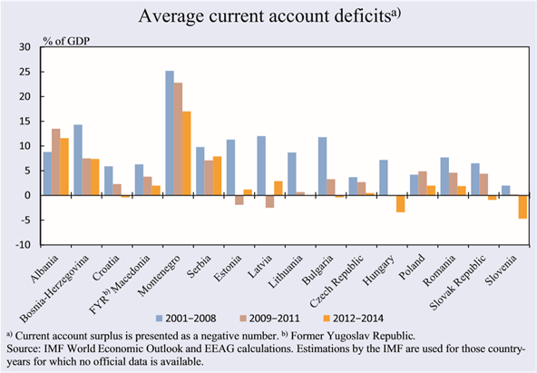
^{a)} Excedentul de cont curent este reprezentat ca număr negativ
Spre deosebire de regiunea BV, Ţările Baltice aveau puţine datorii publice înainte de criză. În timp ce Estonia continuă să aibă nivele de îndatorare foarte scăzute (sub 10% din PIB), nivelul datoriei Lituaniei şi Letoniei a crescut la aproape 38% până în 2014. În regiunea CESEE, Slovenia a încercat să păstreze modelul său economic unic, asigurând o implicare semnificativă a statului în sectorul afacerilor mari încercând să salveze băncile şi companiile mari controlate de guvern. Ca urmare, aceasta a crescut datoria publică de la 22% (în 2008) la peste 80% din PIB (în 2014). Figura 5.5 ilustrează variaţia datoriei publice ca fracţiune din PIB pentru cele trei regiuni.
Atunci când fluxul de credit extern a secat, a fost nevoie de o schimbare a modelului economic pentru a aborda deficitele de cont curent excesiv de ridicate. Aşa cum se arată în Figura 5.3, majoritatea ţărilor din eşantionul nostru au redus în mod semnificativ şi dureros deficitele de cont curent prin alunecare în recesiune şi limitarea importurilor; unii şi-au transformat chiar şi deficitele într-un excedent (Ungaria, Slovenia, Slovacia şi Bulgaria). Singura excepţie în întregul eşantion, în această privinţă, este Albania. Deficitul de cont curent al acesteia a continuat să crească chiar şi după lovitura crizei şi este de aşteptat să ajungă la aproape 15% din PIB în anul 2015. Desigur, acesta este un alt balon în formare/derulare.
Deşi Muntenegru şi-a îmbunătăţit uşor situaţia de ansamblu a deficitului de cont curent, acesta era totuşi astronomic, deschizând calea spre un dezastru.
Strategia bazată pe principiul împrumută şi cheltuie nu a ajutat Serbiei şi Croaţiei să revină pe creştere. În perioada 2012-2014 Serbia, s-a scufundat şi aieşit din recesiune de câteva ori în timp ce Croaţia a tot scăzut timp de 4 ani. Devenea din ce în ce mai evident pentru guvernele BV că ceea ce ele denumeau "modelul de dezvoltare prin consum"era , de fapt, doar supra–împrumut şi crearea de bule cu intensitate temporară, urmate de sărăcie, atunci când urma explozia bulei, aşa cum s-a constatat în multe ţări ale lumii. Ţări precum FRI Macedonia, care şi-au reformat mediul de afaceri au avut o creştere mai sănătoasă decât cele rămase în urmă cu reformele.
Tabelul 5.1 Indicatori ai venitului ajustat pe cap de locuitor, calculat conform PPC în cea mai bogată şi cea mai săracă ţară

Indicatori ai venitului ajustat pe cap de locuitor calculat conform PPC al celei mai bogate şi celei mai sărace ţări
 | 2001 | 2014
Balcanii de Vest | 2.88 | 2.12
Eşantion total | 4.06 | 3.04

Sursa: Studiul IMF World Economic şi calculi EEAG.

În Serbia, s-a luat decizia de reorientare a producţiei de bunuri şi servicii comercializabile prin atragerea companiilor multinaţionale mari. Acordul de liber schimb pe care Serbia îl are cu Rusia, Bielorusia şi Ucraina, precum şi cu UE, apropierea de pieţele-cheie ale UE şi costurile relativ scăzute ale forţei de muncă, face ca Serbia să fie o destinaţie potenţial atractivă pentru investiţiile străine directe.
Ca şi în BV, dezvoltarea Ţărilor Baltice, înainte de criză, a fost determinată în mare măsură de creşterea consumului şi a amplei creditări externe. După lovitura crizei, totuşi, guvernele baltice au reacţionat destul de diferit faţă de guvernele ţărilor BV. Pentru a menţine stabilitatea cu euro şi perspectivele lor de aderare la zona euro, acestea au suferit deprecieri reale prin reducerea drastică a salariilor şi prin impunerea unor măsuri dure de austeritate, cu reduceri masive a cheltuielilor publice. Ca urmare, regiunea a regresat cu peste 14 procente în 2009. După acest an, totuşi, a început perioada de revenire. Până în 2012, Ţările Baltice au revenit pe creştere puternică. În schimb, ţările BV, conduse de Croaţia, au coborât din nou în teritoriul negativ al creşterii. În timp ce ţările BV reduc doar treptat deficitele de cont curent, Ţările Baltice şi-au echilibrat deja conturile curente.
În regiunea CESEE, mai multe ţări depind de exporturile de bunuri comercializabile. Economia Sloveniei, de exemplu, s-a contractat cu 7, 8 % în 2009. Producţia slovenă merge în mare parte pe piaţa UE (în special piese auto). O scădere bruscă a industriei de automobile a avut un efect puternic negativ asupra economiei Sloveniei, care a intrat, apoi a ieşit din recesiune pentru a reveni, în final, la o creştere sănătoasă (2, 6 %), în 2014. Pe măsură ce exporturile au crescut, contul curent al Sloveniei a trecut pe un excedent puternic (estimat la 5, 8% în 2014 şi peste 7% din PIB în 2015). România şi Ungaria, de asemenea, s-au confruntat cu provocări serioase. Ambele ţări au exporturi puternice. Ambele au aplicat măsuri substanţiale de reducere a costurilor pentru a recâştiga competitivitatea şi, în cazul Ungariei, pentru a evita insolvenţa. În 2014, Ungaria avea un excedent de cont curent sănătos de peste 4 %, în timp ce România şi-a redus deficitul la mai puţin de 0, 5% din PIB. Polonia, cea mai mare şi cea mai diversificată economie din eşantion, a continuat să crească pe tot parcursul crizei. În timp ce Polonia nu a avut niciodată un deficit de cont curent mare, în ultimii ani s-a menţinut deficitul sub 2 % (susţinut de transferuri mari din UE).
100
140
180
220
260
2001
2002
2003
2004
2005
2006
2007
2008
2009
2010
2011
2012
2013
2014
Index (2001=100)
Cumulative real per-capita GDP (PPP adjusted) growth
^{a)}
Former Yugoslav Republic.
Source: IMF World Economic Outlook and EEAG calculations.
Albania
Croatia
Czech Republic
Latvia
Lithuania
FYR
a)
Macedonia
Poland
Serbia
Slovenia
Am văzut anterior că ţările BV au crescut destul de puternic, în termeni reali, în perioada 2001-2008, dar această creştere s-a diminuat în anii următori. Modele similare pot fi observate în creşterea cumulativă a PIB per-capita (comparaţi figura 5.6).
Cea mai mare schimbare cumulativă a venitului per-capita a fost în Lituania (peste 150 la sută), Albania (145 la sută) şi Letonia (143 la sută). Vă rugăm să reţineţi că toate aceste trei ţări au avut nu numai o creştere substanţială a PIB real, dar şi o reducere semnificativă a populaţiei (a se vedea secţiunea următoare). Veniturile per-capita în cele mai dezvoltate foste republici iugoslave, din punct de vedere economic, Croaţia şi Slovenia, au crescut cu cel mai puţin (56 şi 57 %, respectiv). O mare parte a creşterii a fost realizată în perioada 2001-2008. În 2009-2014, Albania şi Polonia au avut cea mai mare creştere cumulativă (peste 30 %), în timp ce Croaţia şi Slovenia au avut o reducere cumulativă (PPC ajustat) a venitului per-capita.
În ceea ce priveşte per-capita, Albania a fost cea mai săracă în 2001, în timp ce Slovenia a fost ţara cea mai bogată din eşantionul nostru. Până în 2014, BiH a avut cel mai mic venit per-capita, în timp ce în Republica Cehă venitul a fost cel mai mare. Există dovezi de convergenţă a veniturilor în regiunea BV şi Europa emergentă în ansamblul său? În primul rând, vom compara veniturile per-capita din cea mai bogată şi cea mai săracă ţară din regiunea BV şi totalul eşantionului pentru 2001 şi 2014 în Tabelul 5.1.
Vă rugăm să reţineţi că cele mai sărace ţări (Albania în 2001 şi BiH în 2014, ambele aparţinând regiunii BV) au fost absolut şi relativ mai puţin sărace în 2014 decât în ​​2001, în ceea ce priveşte cele mai bogate ţări din Europa emergentă: indicatorii de la cele mai mari la cele mai mici venituri per-capita au scăzut în timp. Astfel, diferenţele extreme între veniturile per-capita s-au micşorat, atât în ​​interiorul regiunii BV cât şi în eşantionul total. În plus, variabilitatea veniturilor, definită ca raportul dintre deviaţia standard şi venitul mediu per-capita în ţările BV a devenit mai mică (de la 0, 41 în 2001, a scăzut la 0, 27 în 2014), indicând o anumită convergenţă a venitului în cadrul Ţărilor Balcanice.
În medie, totuşi, regiunea BV rămâne tot mai mult în urma atât a Ţărilor Baltice cât şi a regiunilor CESEE (Tabelul 5.2). Şi anume, în timp ce în anul 2001 venitul mediu al Ţărilor Baltice a fost de aproximativ 1,4 ori mai mare decât al BV, acest raport a crescut la 1,9 până în 2014. Pe de altă parte, raportul dintre veniturile medii între regiunile CESEE şi BV a crescut marginal în acea perioadă (de la 1, 6 a crescut până la 1, 7).
Tabelul 5.2 Indicatori ai venitului mediu ponderat pe cap de locuitor (ajustat PPC) în raport cu venitul mediu ponderat al Balcanilor de Vest
Indicatori ai venitului mediu ponderat pe cap de locuitor (ajustat PPC) în raport cu venitul mediu ponderat al Balcanilor de Vest
 | 2001 | 2014
Balcanii de Vest | 1,4 | 1,9
Eantion total | 1,6 | 1,7
Ţările Europei Centrale şi Europei de Sud-Est
Sursa: Calcule IMF World Economic Outlook şi EEAG.

Reţineţi că Ţările Baltice au depăşit regiunea CESEE din punct de vedere al venitului mediu per-capita (în timp ce raportul dintre venitul mediu al CESEE şi Ţările Baltice a fost 1, 11, în 2001, în 2014 a fost de numai 0, 93). Astfel, venitul per-capita a crescut cel mai mult în Ţările Baltice, în medie, în perioada precedentă.
5.3 Modele de populaţie
În ultimele două decenii, Europa emergentă a devenit din ce în ce mai depopulată. Acest lucru este valabil mai ales pentru Ţările Baltice şi Balcanii de Vest (Figura 5.7).
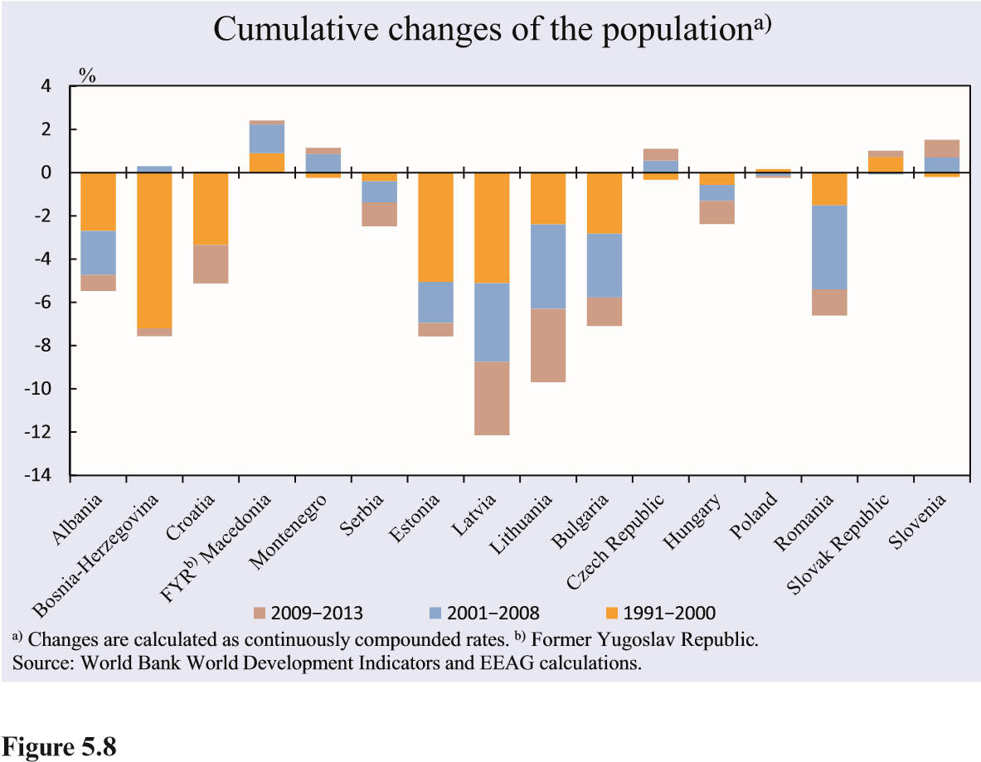
Figura 5.7 Modificări cumulative ale populaţiei

Figura 5.8 Scăderea populaţiei pe regiuni
0
1
2
3
4
5
6
Baltics
Western Balkans
CESEE
2009−2014
2001−2008
1991−2000
0
2
4
6
8
10
12
Western Balkans
Baltics
CESEE
%
Persons (millions)
Population drop by regions
^{a)}
Central European and south eastern European countries.
Source: World Bank World Development Indicators and EEAG calculations.
a)
a)

Figura 5.9 Numărul mediu al naşterilor
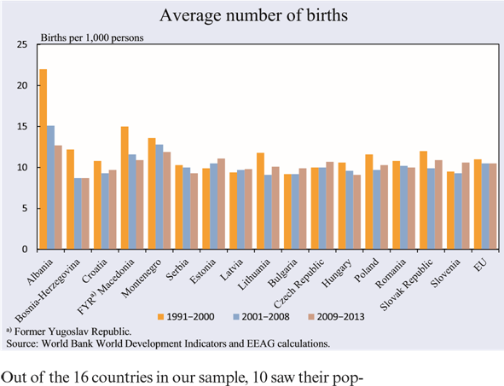
Dintre cele 16 ţări din eşantion, 10 au înregistrat un declin demografic în perioada 1991-2014. În termeni procentuali, de departe cea mai mare depopulare a avut loc în Letonia (o scădere de 12, 6%), urmată de Lituania şi Estonia (7, 7%). În BV, BiH, după ce a pierdut peste 7 % din populaţie în deceniul războiului, populaţia a crescut uşor, datorită revenirii unei părţi a refugiaţilor. Dacă atât Albania cât şi Serbia au pierdut în general din populaţie (Albania, cu peste 5,5%, iar Serbia, cu 2,7%), depopularea Albaniei s-a temperat, în timp ce în Serbia se accelerează. În Croaţia, scăderea populaţiei începe să se accelereze prin aderarea ţării la UE şi a persoanelor în căutarea de locuri de muncă în ţările dezvoltate ale blocului de tranzacţionare. La celălalt capăt al spectrului, cel mai mare câştig net din regiunea BV şi dintre cele 16 ţări a fost obţinut de către Macedonia (2, 4%) şi Slovenia (1, 4%). În ceea ce priveşte regiunile în ansamblu, situaţia se prezintă ca în figura 5.8.
Ca rezultat al depopulării, numărul total de persoane din cele 16 ţări ale eşantionului nostru a scăzut de la peste 128 de milioane (în 1991), la mai puţin de 120 de milioane (în 2014), ceea ce reprezintă o scădere de aproximativ 3 procente. Fiind cea mai mare dintre cele trei regiuni, CESEE a pierdut 5 milioane de persoane, sau 2, 3%. Dintre aceste ţări, România şi Bulgaria a pierdut în jur de 7% la sută din populaţia lor, fiecare. În aceeaşi perioadă Polonia a pierdut doar în jur de 0, 12%, sau în jur de 100 de mii de oameni. După cum s-a menţionat anterior, Ţările Baltice au cunoscut cea mai mare pierdere de populaţie. Deşi mai mică în procente decât depopularea României şi a Ţărilor Baltice, depopularea regiunii BV este totuşi destul de dramatică.
Este evident faptul că o reducere a populaţiei poate fi cauzată atât de rata de natalitate scăzută (cât şi / sau de rata de mortalitate ridicată), precum şi de migraţia netă. Să luăm, deci, în primul rând în considerare cauzele naturale.
Albania (a se vedea Figura 5.9) are de departe cele mai mari rate de natalitate faţă de oricare dintre ţările din eşantion, urmată de FRI Macedonia (care are, de asemenea, o pondere semnificativă de populaţie albaneză). Cu toate acestea, în ambele ţări menţionate, rata natalităţii a scăzut în mod semnificativ în anii 2000, deplasându-se spre media UE. BiH a cunoscut o scădere dramatică a ratei natalităţii în anii 2000, fiind în prezent cea mai mică din eşantionul nostru. Rata natalităţii în Slovenia, prin contrast, a crescut uşor în ultimii ani.
Figura 5.10 Numărul mediu de decese
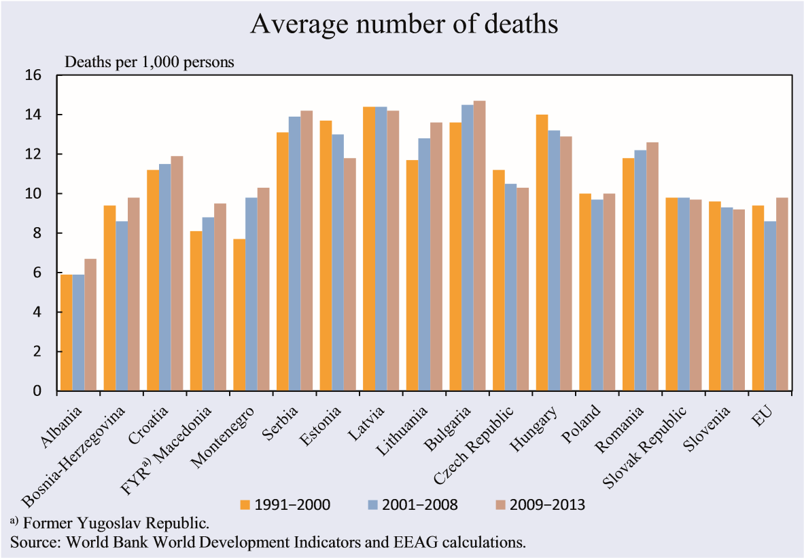
Albania are rate mai ridicate de natalitate decât celelalte ţări din eşantion, dar, totodată ratele de mortalitate foarte scăzute (a se vedea Figura 5.10) - mai puţin de jumătate din ratele de mortalitate din Serbia, Letonia sau Ungaria, reflectând faptul că populaţia aceste ţări este mai în vârstă, în medie, decât cea a Albaniei. Calcularea contribuţiei cumulative nete la schimbarea populaţiei din cauze naturale (naşteri faţă de decese) obţinem Figura 5.11. Astfel, dacă populaţia Albaniei a scăzut în mod substanţial, acest lucru s-a datorat în întregime nivelurilor ridicate de emigrare. Evidenţa populaţiei observată în Letonia, în schimb, poate fi în mare măsură atribuită unor cauze naturale şi, într-o măsură mai mică, efectiv emigrării. Aceste cifre, totuşi, nu prezintă întreaga imagine. Luaţi în considerare Serbia, de exemplu. Scăderea cumulată a populaţiei din cauze naturale este mai mare decât pierderea totală a populaţiei, ceea ce indică o migraţie netă către ţară. Să însemne aceasta că cetăţenii sârbi nu au emigrat? Cu siguranţă, nu. Într-adevăr, atât în ​​anii 1990 şi, cu o intensitate reînnoită, în ultimii câţiva ani, un număr mare de profesionişti cu înaltă calificare (printre alţii) pleacă din ţară în căutarea unei vieţi mai bune.
Beneficiind de un contract bilateral între Germania şi Serbia, de exemplu, sute de profesionişti din domeniul medical au părăsit Serbia pentru a munci (legal) în Germania. Pe de altă parte, Serbia a câştigat un număr mare de rezidenţi noi, ca urmare a conflictelor din BiH, Croaţia şi Kosovo. Exprimând în termeni neţi, Serbia a cunoscut o tendinţă pozitivă netă de imigrare în perioada 1991-2013, adică a absorbit mai mulţi oameni în ţară comparativ cu numărul persoanelor care au emigrat.

Figura 5.11 Modificare netă cumulată a populaţiei din cauze naturale
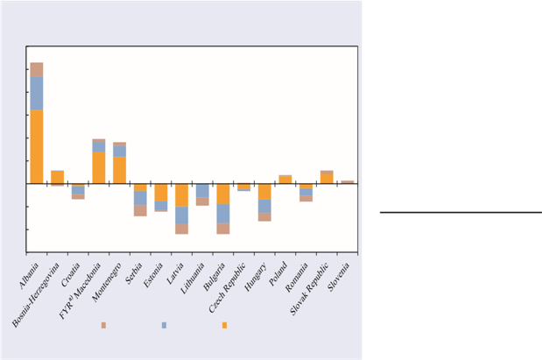
□2009-2013 □2001-2008 □2009-2013
Vertical (de jos în sus) -15 -10 -5 0 10 15 20 25 30
Unul dintre parametrii importanţi ai calităţii vieţii este durata de viaţă aşteptată (la naştere). În interiorul Europei emergente şi în UE, speranţa de viaţă a crescut constant in ultimele decenii. Fără a fi surprinzător, Slovenia şi Republica Cehă, cele două ţări cu cel mai mare venit per-capita din eşantionul nostru, se situează la vârf. Mai exact, expectanţa de viaţă a crescut în Slovenia la aproape 80 de ani, foarte aproape de media UE. Pe de altă parte, Albania, s-a situat a treia din eşantion, în perioada 2009-2013 şi prima în regiunea BV (vezi Figura 5.12).

Figura 5.12 Durata medie de viaţă aşteptată
Figura 5.13 Media ponderată a duratelor de viaţă estimată pe regiuni
Figura 5.14 Media ponderată a indicatorilor pieţei muncii pe regiuni
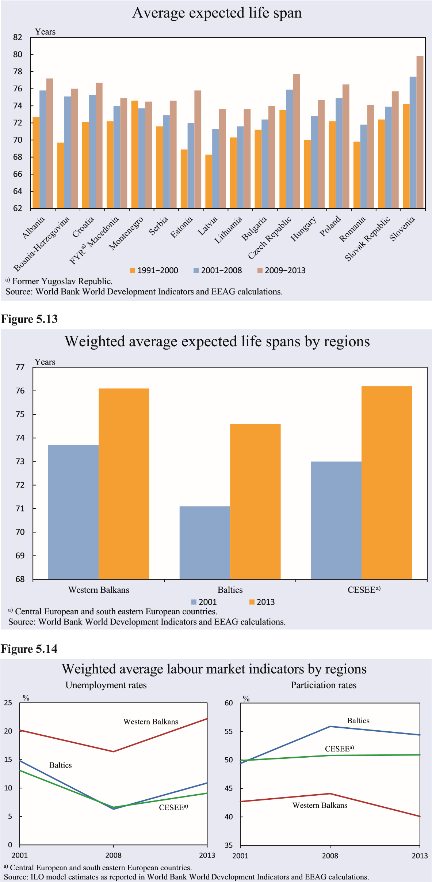
În general, regiunea BV surclasează Ţările Baltice la acest criteriu. În plus, oamenii din BV au avut o durată de viaţă ceva mai mare decât era de aşteptat, comparativ cu populaţia CESEE şi în anul 2001. Până în 2013, durata de viaţă estimată pentru regiunea CESEE a ajuns din urmă regiunea BV (a se vedea figura 5.13).
5.4 Şomajul, distribuţia veniturilor şi sărăcia
Persistenţa ratei ridicate a şomajului este una dintre cele mai mari provocări pentru economiile regiunii BV, cu rate regionale medii ale şomajului mult mai mari decât în Ţările Baltice şi, în special, cifrele CESEE (a se vedea figurile 5.14 şi 5.15). În anul 2001, FRI Macedonia a avut cea mai mare rată a şomajului din regiune (30, 5 %), în timp ce în Serbia rata a fost cea mai mică (12, 8 %), motivul fiind că multe companii de stat nu fuseseră încă privatizate în acel moment păstrând excesul de forţă de muncă. Până în 2008, susţinute de creştere, ratele şomajului au scăzut în toată Europa emergentă. Cu toate acestea, situaţia s-a îmbunătăţit mult mai mult în Ţările Baltice şi CESEE decât în regiunea BV. De fapt, şomajul s-a înrăutăţit în Macedonia, unde a ajuns la 33, 8% în anul 2008. În Serbia, efectele reducerii şi privatizării au fost transpuse printr-o rată a şomajului de peste 20 de procente în 2006. Astfel, chiar şi în perioada de boom, multe ţări ale BV s-au confruntat cu un şomaj foarte ridicat.
Debutul Marii Recesiuni a stimulat creşterea şomajului în toate regiunile din Europa emergentă, dar mai ales în BV. Singura ţară din regiune cu şomaj constant sub 15 % în perioada 2002-2013 a fost Albania (la care a contribuit în mare măsură exportul de forţă de muncă în exces). Cu o recesiune prelungită, rata şomajului a crescut în Croaţia de la 8, 4%), în 2008, la aproape 18% în 2013.
Figura 5.15 Indicatori medii ai pieței forţei de muncă
Ratele şomajului

Ratele de participare

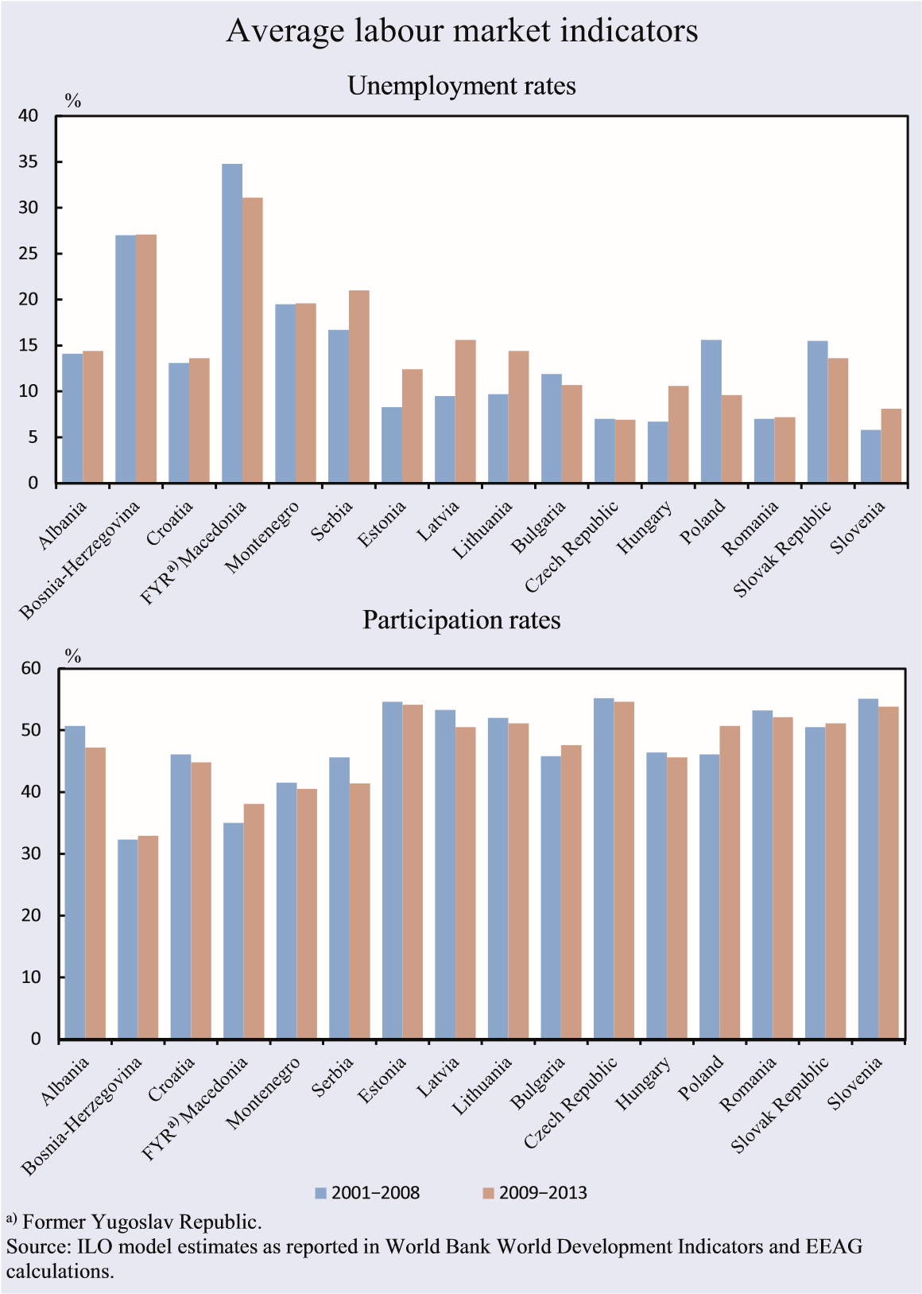

În concordanţă cu ratele ridicate ale şomajului, ţările BV au avut, de asemenea, rate de participare pe piaţa forţei de muncă scăzute (fracţiunea copiilor în vârstă de 15+ ani care sunt participanţi activi pe piaţa forţei de muncă). Chiar şi în vremuri relativ bune, cum ar fi 2008, ratele de participare în ţările BV, au fost cu mult sub 50%, cu cifrele respective deosebit de mici pentru FRI Macedonia (32 %) şi BiH (36 %). Cele mai mari rate de participare în regiunea BV, corelate cu ratele mai mici de şomaj, au fost observate în Albania. Trebuie remarcat faptul că, după criză, Ţările Baltice au înregistrat rate de participare mai mari decât regiunea CESEE, şi mult mai mari decât cele ale regiunii BV. Ratele medii de participare în regiunea CESEE sunt destul de stabile la puţin peste 50 %.
Cele mai ridicate rate de participare din eşantionul nostru au fost observate în cele două ţări mai dezvoltate, Slovenia şi Republica Cehă (în jur de 55%). Acestea sunt şi ţările cu cele mai scăzute rate ale şomajului din eşantion. O altă ţară cu şomaj relativ scăzută şi o rată de participare ridicată pe piaţa forţei de muncă este România (altă ţară cu emigrarea foarte ridicată).
Unul dintre motivele-cheie pentru şomajul persistent ridicat (şi ocuparea scăzută a forţei de muncă), este generat de mediile instituţionale şi de afaceri ale regiunii BV. Când acestea încep să se schimbe în bine, ratele şomajului scad şi participarea forţei de muncă creşte. Să luăm în considerare cazul FRI Macedonia. În ultimii ani, aici s-a îmbunătăţit în mod semnificativ mediul de afaceri (a se vedea secţiunea următoare). Deşi în eşantionul nostru ţara are încă cea mai ridicată rată de şomaj şi cele mai scăzute rate de participare pe piaţa muncii, rata şomajului a scăzut de la un vârf de 37, 3 % în 2005 la 29 % în 2013. Ratele de participare la muncă, prin contrast, au crescut de la 32,4 % în 2004 la 39,2 % în 2013.
Vom aborda, în continuare, problema inegalităţii veniturilor prin utilizarea a două măsuri: coeficientul Gini şi ponderea veniturilor obţinute de 10% dintre cei mai bine plătiţi salariaţi. Pentru ambele măsuri, valorilor mai mari le corespund inegalităţi mai mari ale veniturilor. Figura 5.16 demonstrează că aceste două măsuri sunt aproape perfect corelate.
În eşantionul nostru, FRI Macedonia a avut cea mai mare inegalitate de venit, urmată de Ţările Baltice, în timp ce Slovenia a avut cea mai echitabilă distribuţie a venitului. În regiunea BV, Serbia a avut cel mai mic coeficient mediu Gini, în timp ce Muntenegru a avut cea mai mică concentraţie de venit a salariaţilor din topul celor 10 %. Pentru aceeaşi perioadă de timp, coeficienţii medii Gini pentru Finlanda şi Statele Unite au fost de 28, 2 şi respectiv 41, 1%. Astfel, Slovenia a avut o distribuţie chiar mai echitabilă a veniturilor decât o ţară care este considerată în mod tradiţional etalon al statului social (Finlanda). Pe de altă parte, distribuţia veniturilor din SUA este mult mai inechitabilă decât în FRI Macedonia.
În continuare vom face referire la sărăcie. Vom folosi, din nou, două măsuri: prima se bazează pe standardele naţionale de sărăcie din fiecare ţară, cu procentul populaţiei sub pragul naţional al sărăciei raportat la mărimea populaţiei.
20
22
24
26
28
30
32
25
27
29
31
33
35
37
39
41
%
Average income inequality for the period 2001–2012
a)
Former Yugoslav Republic.
Source: World Bank World Development Indicators and EEAG calculations.
Albania
Croatia
Czech
Republic
Latvia
Lithuania
FYR
a)
Macedonia
Poland
Serbia
Slovenia
%
Share of income earned by the highest 10% of earner
s
Gini coefficient
Estonia
Slovak
Republic
Hungary
Romania
Bulgaria
Bosnia-Herzegovina
Montenegro
Figura 5.16 Inegalitatea venitului mediu pentru perioada 2001-2012
O problemă legată de această măsură este faptul că fiecare ţară poate avea o definiţie oarecum diferită a ceea ce înseamnă, de fapt, sărăcia. Aşa că vom folosi şi o altă măsură exprimată prin procentul persoanelor care câştigă (PPC ajustat) 2 dolari pe zi sau mai puţin (ca fracţiune din numărul total al populaţiei). Această unitate de măsură determină un procent al populaţiei în sărăcie cruntă. Trebuie observant faptul că aceste două măsuri au puţine corelaţii (a se vedea figura 5.17). Cu toate acestea, este clar că sărăcia este încă o problemă serioasă în regiunea BV, Bulgaria şi România; dar o problemă mult mai mică în ţările din Europa Centrală şi de Est. Mai precis, există încă un procent de loc neglijabil de oameni aflaţi în sărăcie extremă în toate ţările BV, cu excepţia Croaţiei.
5.5 Modele de tranziţie
Banca Europeană pentru Reconstrucţie şi Dezvoltare (BERD) colectează punctaje/scoruri referitoare la procesul de tranziţie (din 1989) din toate ţările aflate în zona sa de responsabilitate, inclusiv din ţările din regiunea BV, Ţările Baltice şi regiunile CESEE. Există mai multe categorii de tranziţie, iar scorurile acordate în fiecare an sunt de la 1 la 5. Un scor de 4 sau mai mare înseamnă o tranziţie aproape completă a celor mai bune practici de pe piaţă într-o anumită categorie, în timp ce un scor de 1 indică faptul că nu avut loc nici o tranziţie în această categorie până în prezent.
Figura 5.17 Sărăcia medie pentru perioada 2001-2013
Vertical: Ponderea populaţiei care câştigă mai puţin de 2 dolari SUA pe zi (ajustat PPC)
6 %
Romania
5 Albania
4
Bulgaria FRI^{a)} Macedonia
3
2
Lituania
Estonia ^{Letonia}
1 Serbia
Montenegro Slovacia Slovenia
0 Republica Cehă Republic Hungary Poland Bosnia-HerzegovinaCroatia %
8 10 12 14 16 18 20 22 24 26 28
Poverty measure based on national poverty guidelines
^{a)} Fosta Republică Iugoslavia.
Sursa: World Bank World Development Indicators and EEAG calculations.

Iniţial, republicile din fosta Iugoslavie au fost fruntaşe în tranziţie, deoarece Iugoslavia a fost prima ţară care a realizat o privatizare la scară mică, în 1989. Cu toate acestea, odată cu dezintegrarea ţării, unele dintre fostele republici, în special în BiH şi Serbia, au regresat în tranziţie mai mulţi ani (a se vedea figurile 5.18 şi 5.19).
În BiH, au fost introduse controale severe ale preţurilor în timpul războiului din perioada 1992 şi 1995. Din momentul instituirii păcii în 1995, ţara s-a aflat de facto sub tutorat străin. La început, au fost aplicate mai multe reforme de piaţă astfel încât indicele de tranziţie agregat a crescut de la 1, 2 (în 1995) la 2, 9 (în 2001). În anii 2000, administraţia civilă locală a început să-şi asume responsabilitatea pentru deciziile zilnice în ţară. Aici, a apărut o problemă structurală pentru BiH. Şi anume, sistemul politic complicat dezvoltat de Acordul de Pace de la Dayton, eficient în asigurarea păcii, dar neconducând la luarea unor decizii eficiente, a creat un context în care schimbările majore au fost greu de realizat. Acest lucru, la rândul său, a încetinit procesul de tranziţie.
Figura 5.18 Medii ponderate ale scorurilor de tranziţie pentru cele 5 categorii principale de tranziţie ale BERD pe regiuni ^{a)}
^{Privatizare pe scară largă} | ^{Privatizare pe scară mică}
Guvernanţa şi restructurarea întreprinderilor | ^{Comerţul şi sistemul FOREX}
^{Politica concurenţială} | ^{Scorul agregat}

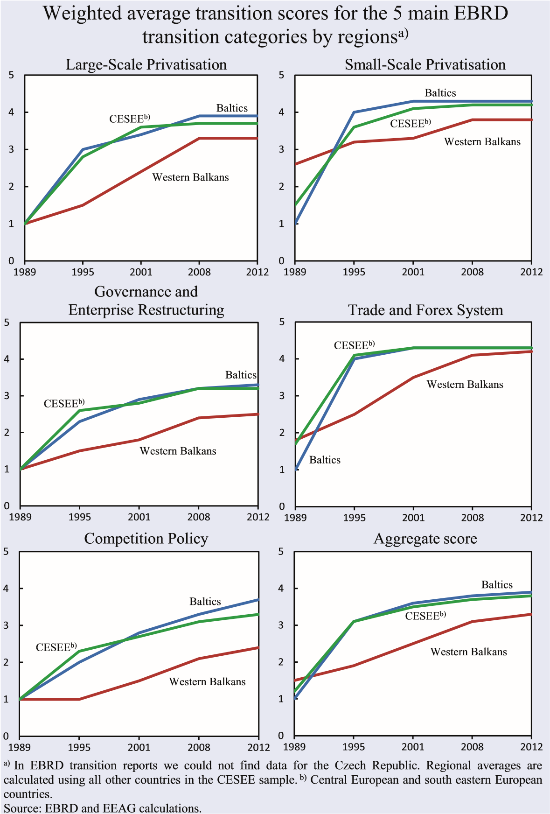

a) În rapoartele BERD privind tranziţia nu se găsesc date pentru Republica Cehă. Mediile regionale sunt calculate folosind toate celelalte ţări din eşantionul CESEE. b) Ţările Europei Centrale şi Europei de Sud-Est.
Deceniul anilor 1990, este cunoscut în Serbia ca "deceniul pierdut". Sancţiunile economice au izolat ţara complet între anii 1993-1996 şi parţial (prin aşa-numitul perete exterior al sancţiunilor) în anii 1997-2000. În acest timp, la fel ca în BiH, s-au efectuat acţiuni de control al preţurilor, dar nu au avut succes: în 1993 ţara a trecut printr-una dintre cele mai severe hiperinflaţii din istorie (a se vedea secţiunea următoare). După ce o coaliţie pro-occidentală a preluat puterea la sfârşitul anului 2000, peretele exterior al sancţiunilor a fost ridicat şi Serbia a fost acceptată înapoi în "comunitatea internaţională". Până în acel moment economia a fost devastată. Regiunea Kosovo, aproximativ 15% din teritoriul bogat în cărbune şi minerale, a fost de fapt separat de ţară, după intervenţia NATO din 1999. Problema Kosovo a constituit un serios obstacol pentru Serbia începând de atunci. Cu toate acestea, din 2001, ţara încearcă să ajungă din urmă celelalte state din Europa emergentă. Între anii 2001-2008, Serbia a făcut progrese substanţiale în tranziţia
Figura 5.19 Scorurile agregate ale tranziţiei pentru Balcanii de Vest
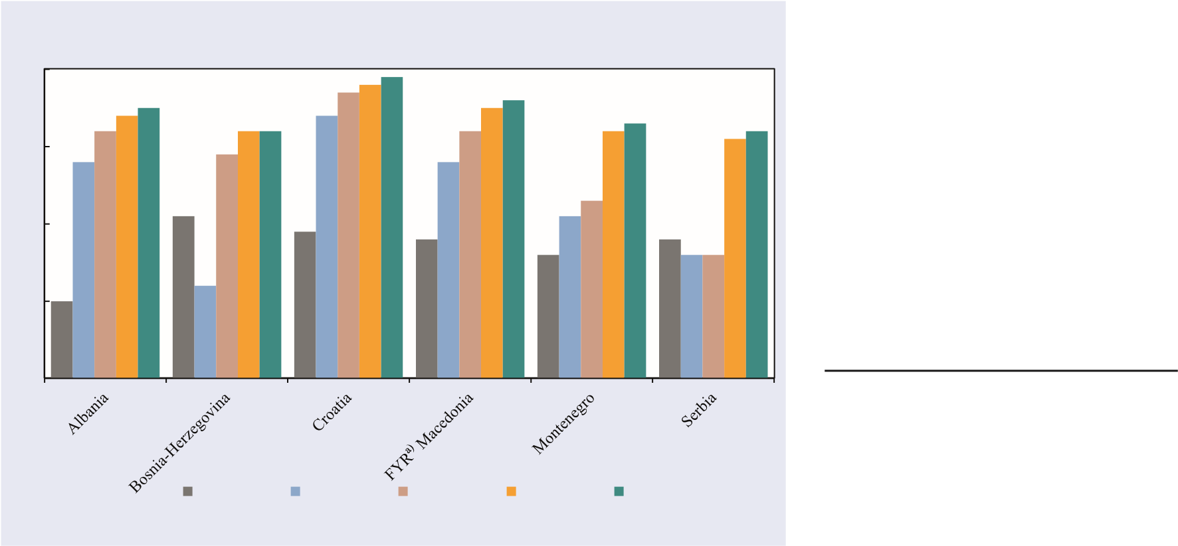

1989 1995 2001 2008 2012
a) Fosta Republică Iugoslavă. Sursa: BERD şi EEAG calcule.

spre o economie de piaţă (de la un scor mediu de 1, 6 în 2001 la 3, 2 în 2008. După 4 - 5 ani de relativă stagnare după marea recesiune, Serbia a început să abordeze problemele cheie restante în ultimii doi ani, inclusiv chestiunea Kosovo, restructurarea companiilor publice aflate pe pierdere, şi, în general, ameliorarea competitivităţii şi calităţii instituţiilor ţării.
Exemplele care urmează ilustrează recenta restructurare a companiilor publice din Serbia. Companiile aeriene iugoslave, Yugoslav Airlines, un operator de transport naţional care înregistra pierderi, a fost restructurat în parteneriat cu Etihad Airlines, care a obţinut o participaţie de 49 % din companie. Compania şi-a schimbat numele în Air Serbia, pentru a marca un nou început. Foarte important, Etihad a preluat managementul societăţii mixte şi a reuşit să o îmbunătăţească foarte mult. Compania şi-a sporit semnificativ numărul de pasageri şi a început să înregistreze profit în loc de pierderi, după numai un an. Un alt exemplu de reuşită în restructurarea pe scară largă a avut loc în industria auto. Aici, Fiat a preluat Zastava, un producător auto aflat în dificultate, devenind cel mai mare exportator din Serbia. Alte companii străine şi-au transferat unităţi de producţie în Serbia (Bosch, Siemens şi Benetton, printre altele). Aşa cum am menţionat anterior, acordurile de liber schimb între Serbia şi UE respectiv Serbia şi Rusia fac ţara atractivă pentru investitorii europeni.
Muntenegru este cea mai mică republică din fosta Iugoslavie. Oficial parte a Federaţiei cu Serbia până la declararea independenţei în anul 2006, a acţionat în realitate independent de guvernul central după 1994. Ca urmare, a făcut paşi către tranziţie, chiar în momentul în care Serbia nu făcuse încă (în anii 1990), deşi într-un ritm mai lent decât Croaţia, Albania şi Macedonia. Interesant, aceasta a adoptat în mod unilateral euro ca monedă (şi anterior marca germană), în timp ce era încă oficial parte a Federaţiei cu Serbia. În perioada 2001-2008 ritmul de tranziţie în Muntenegru s-a accelerat. De câţiva ani, un număr mare de investitori străini, cea mai mare parte din Rusia, au achiziţionat proprietăţi în Muntenegru, aducând foarte mulţi bani în ţară. S-a creat o bulă imobiliară, alimentată de accesul facil la credite în perioada pre-criză. După ce a lovit criza, bula s-a spart iar, în prezent, ţara încearcă să găsească o cale alternativă de a merge mai departe.
FRI Macedonia a fost în mod tradiţional, una dintre cele mai sărace republici iugoslave. După destrămarea Iugoslaviei aceasta a realizat relativ repede o stabilitate macroeconomică, dar a cunoscut cele mai lente rate de creştere dintre fostele republici iugoslave la începutul anilor 2000 şi, de departe, cele mai mari rate ale şomajului. Către mijlocul anilor 2000, guvernul a decis să facă ţara atractivă pentru investiţiile străine. Eforturile în materie de reformă au început să dea roade. Scorul agregat al tranziţiei FRI Macedonia în 2012 (3.6) este al doilea în regiunea BV după scorul Croaţiei (3.9). Ca urmare a acestor reforme, ţara a continuat să se dezvolte pe parcursul perioadei de criză, atunci când mai multe alte ţări din regiune, au intrat în recesiune.
Croaţia este un alt caz interesant. În ciuda faptului că timp de 4 ani (1991-1995), ţara a fost practic împărţită în două, ca urmare a revoltei populaţiei sârbe din Croaţia, ea nu a încetat niciodată parcursul către o economie de piaţă dezvoltată. Acest fapt s-a reflectat, în cele din urmă, prin obţinerea calităţii de membru al UE în 2014. Croaţia este cea mai dezvoltată zonă a BV din punct de vedere economic, cu venituri mari, constante, din turism, beneficiind de sprijinul principalelor puteri occidentale încă de la declaraţia de independenţă. Cel mai important, probabil, aceasta iese în evidenţă printre celelalte ţări ale BV în virtutea calităţii instituţiilor şi infrastructurii sale. În timp ce Croaţia a înregistrat un punctaj bun de 3,3 pentru guvernanţa şi restructurarea întreprinderilor în 2012 şi 3,0 pentru politica în domeniul concurenţei, cel mai apropiat concurent, în acest sens, în regiunea BV a înregistrat punctaje corespunzătoare de doar 2,7 şi 2,7 (FRI Macedonia). Pe de altă parte, cifrele comparabile pentru BiH sunt de doar 2, 0 şi respectiv 2, 3.
Ritmul de tranziţie al Albaniei a fost similar cu cel al FRI Macedonia (a fost depăşită de aceasta, în ceea ce priveşte reformele, doar în ultimii ani). Albania se ridică din sărăcie într-o manieră constantă, îmbunătăţind calitatea vieţii în rândul populaţiei sale. Ţara s-a dezvoltat destul de puternic în perioada de boom (2001-2008). A continuat să evolueze, într-un ritm mai lent, chiar şi după criză. Rata şomajului, ridicată faţă de standardele europene, a fost una dintre cele mai mici din regiune timp de peste un deceniu.
În general, toate ţările BV, cu excepţia parţială a Croaţiei, sunt încă serios rămase în urmă în ceea ce priveşte managementul şi restructurarea întreprinderilor mari şi, în special, în asigurarea unui mediu concurenţial de nivel competitiv.
Ţările Baltice au cunoscut cea mai rapidă şi mai cuprinzătoare tranziţie dintre ţările cuprinse în eşantionul nostru. De la bun început, ele au instituit politici economice liberale care s-au menţinut independent de partidele aflate la guvernare. Ca rezultat, punctajul de tranziţie agregat al Ţărilor Baltice a ajuns la 3, 9 în 2012, cel mai mare dintre cele trei regiuni. Foarte important, în acele zone care au constituit o adevărată provocare pentru majoritatea ţărilor din Europa emergentă, şi anume politica de administrare şi restructurare a întreprinderilor şi concurenţa, punctajele medii pentru Ţările Baltice, în 2012, au fost 3, 3 respectiv 3, 7 (scorurile corespunzătoare pentru BV au fost de 2, 5 şi 2, 4 iar pentru CESEE 3, 3 şi 3, 2). Angajamentul naţiunilor baltice faţă de piaţa liberă a fost dovedit, încă o dată, după Marea Recesiune.
Figura 5.20 Procentul mediu al firmelor care au fost obligate la plata unor plăţi neoficiale către funcţionarii publici
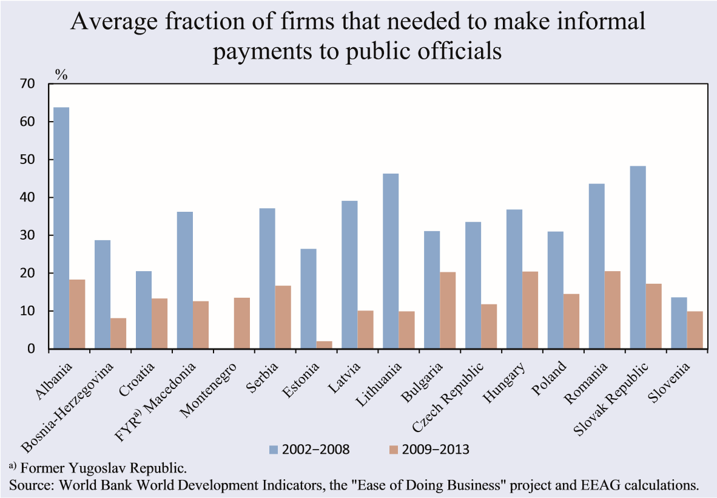
În regiunea CESEE, media punctajelor agregate sunt similare, dar puţin mai mici decât cele pentru Ţările Baltice. Ungaria, Polonia şi Slovacia sunt la paritate cu Ţările Baltice în scorurile de tranziţie, inclusiv în ceea ce priveşte guvernanţa şi restructurarea întreprinderilor şi politica în domeniul concurenţei. Pe de altă parte, Slovenia, una dintre ţările cele mai dezvoltate din Europa emergentă, a realizat punctaje de doar 3, 0 şi respectiv 2, 7 pentru aceste două categorii de tranziţie în 2012 (şi au punctaje mai mici decât Croaţia, de exemplu). Înclinaţiile protecţioniste puternice ale guvernului sloven au costat ţara o scădere drastică a producţiei în perioada post 2008.
Uneori, o ţară îşi poate schimba climatul afacerilor relativ repede. Un astfel de caz este Slovacia. După mai mulţi ani sub un regim autoritar şi într-o relativă izolare faţă de restul Europei, Slovacia, în urma schimbării guvernului, a trecut rapid spre o economie de piaţă trepidantă. Este important de menţionat că s-a depus un efort serios pentru a spori eficienţa instituţiilor publice. Acest lucru a fost răsplătit cu generozitate, mai ales în regiunile vestice ale Slovaciei, care s-au dezvoltat într-un centru puternic orientat către export (în principal în industria automobilelor).
În timp ce scorurile agregate din clasamentul "Uşurinţa dezvoltării afacerilor", elaborat de către Banca Mondială sunt susceptibile a fi eventual manipulate/influenţate de către ţări şi, deci, ar trebui utilizate cu precauţie, analiza din spatele lor oferă perspective suplimentare importante privind punctele instituţionale tari şi slabe ale ţărilor. Aşa cum arătăm mai jos, aceste informaţii sunt în linii mari, în concordanţă cu indicatorii BERD prezentaţi mai sus.
Una dintre cele mai obişnuite probleme în majoritatea economiilor în tranziţie este corupţia. Motivul este simplu. Atunci când, după o perioadă lungă de distribuţie a veniturilor în mod echitabil, se permite sau chiar se încurajează o acumulare iniţială a capitalului în mâinile celor puţini, într-adevăr, pot apărea ispite mari. Corupţia apare în diferite forme. În afară de luarea banilor pur şi simplu de către funcţionarii publici, aceasta îşi poate face implicit prezenţa atunci când întreprinderilor li se impugn proceduri inutile sau prea complicate. Acest lucru, la rândul său, poate conduce către atragerea diverselor forme de mită pentru a "accelera" procesele sau pentru a asigura rezultate pozitive.
Pe baza rezultatelor din figura 5.20, corupţia raportată a scăzut substanţial în perioada post- criză pe tot parcursul analizei eşantionului. Acest lucru poate fi interpretat ca semn al unui progres veritabil sau, probabil, corupţia este raportată mai puţin frecvent. Pentru a corobora aceste constatări, examinăm măsuri mai puţin subiective care pot eventual contribui la corupţie: numărul de proceduri necesare pentru a înfiinţa o companie şi numărul de taxe pe care firmele trebuie să le plătească într-un an (vezi figura 5.21).
Figura 5.21 Indicatorii corupţiei
Proceduri necesare înfiinţării unei firme
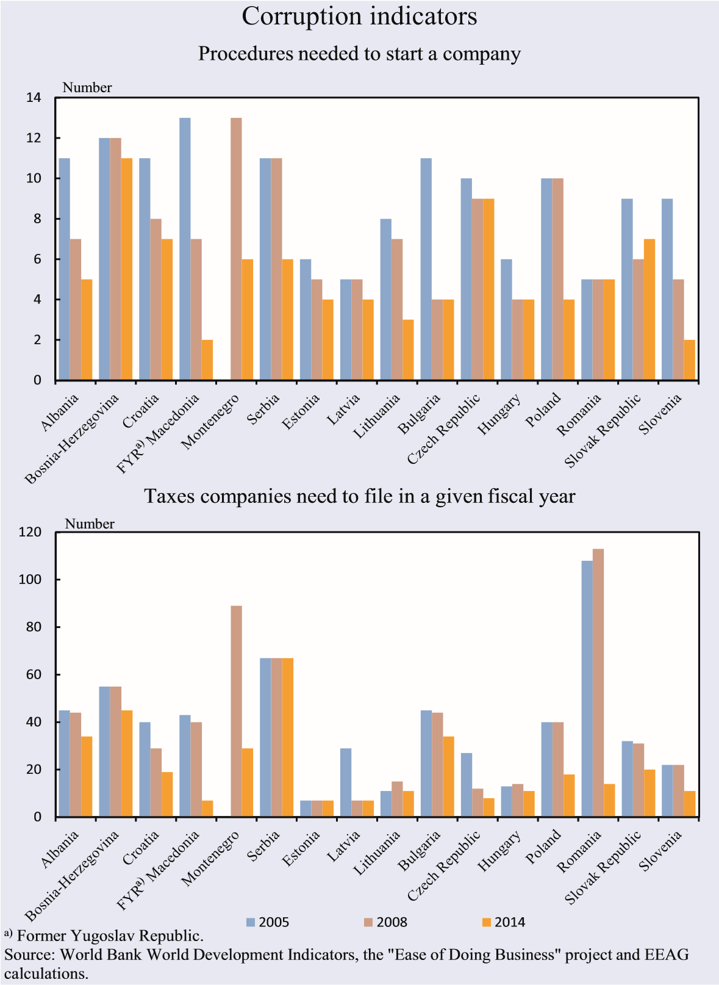

Impozite pe care firmele trebuie să le plătească într-un an fiscal dat

Observăm că, în medie, ţările din regiunea BV au şi în prezent proceduri mai complicate pe ambele dimensiuni, în comparaţie cu Regiunile Baltice şi CESEE. Cu toate acestea, situaţia în cele trei regiuni s-a îmbunătăţit după criză, CESEE şi, într-o anumită măsură regiunea BV, au ajuns din urmă Ţările Baltice. Trebuie subliniat faptul că unele ţări au avansat semnificativ, în timp ce altele au făcut progrese relativ modeste. În regiunea BV (şi, împreună cu Slovenia, în general în eşantion), FRI Macedonia avea în 2014 cel mai mic număr de proceduri necesare pentru înfiinţarea unei societăţi (doar 2).
A doua cea mai performantă ţară, la nivel regional, a fost Albania cu 5 proceduri. La polul opus, cea mai neperformantă ţară a fost BiH, care avea nevoie de 11 proceduri pentru a demara o afacere în 2014. În ceea ce priveşte numărul diverselor impozite pe care o companie trebuie să le plătească într-un singur an, FRI Macedonia s-a clasat din nou în topul întregului eşantion în 2014, împreună cu Estonia şi Letonia (7). Al doilea cel mai bun performer din regiune a fost Croaţia cu 19 taxe. Cele mai slabe rezultate le-au obţinut BiH (45) şi Serbia (67).
În timp ce Serbia nu şi-a modificat, cel puţin până în 2014, procedurile fiscale complicate, România a redus numărul de taxe de la 113 (în 2008), la numai 14 (în 2014). În mod evident, sunt necesare îmbunătăţiri semnificative privind simplificarea procedurilor fiscale în majoritatea ţărilor BV, cu excepţia Macedoniei.
Ţările BV au făcut progrese serioase în privinţa unei alte măsuri, şi anume, numărul de zile necesar pentru începerea unei noi afaceri în mod legal (a se compara Figura 5.22).
Cei mai buni executanţi în general, în 2014, au fost Macedonia (2 zile), Lituania (4 zile) şi Albania, Estonia şi Ungaria foarte aproape (5 zile). Toate aceste ţări au cunoscut îmbunătăţiri semnificative faţă de situaţia din 2003, împreună cu Serbia, Republica Slovacă şi Slovenia, printre altele. Cele mai slabe rezultate în acest sens au fost obţinute de Polonia (30 de zile) şi BiH (37 de zile).
Figura 5. 22 Perioada legală necesară pentru înfiinţarea unei companii
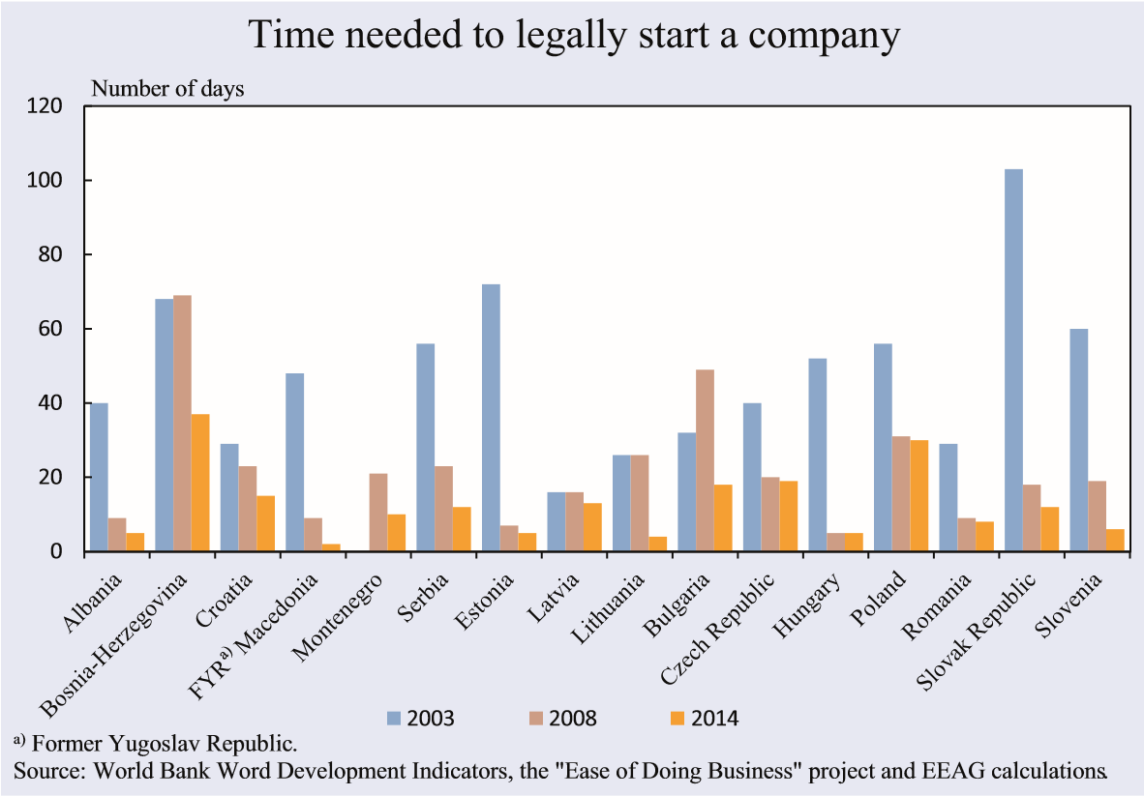

În cele din urmă, să aruncăm o privire la media salariilor lunare brute pentru cele 16 ţări din eşantionul nostru şi cinci parteneri de afaceri importanţi din ţările occidentale (Austria, Germania, Franţa, Italia şi Grecia) pentru anii 2008 şi 2014, în Figura 5.23. În regiunea BV, Croaţia a avut cele mai ridicate iar Albania cele mai scăzute salarii lunare brute, atât în 2008 şi în 2014. Salariile albanezilor şi sârbilor au scăzut uşor (măsurat în euro), în 2014, faţă de 2008, în timp ce salariile altor ţări ale BV nu au scăzut, în ciuda crizei. Slovenia a înregistrat de departe cele mai mari salarii medii lunare brute între cele 16 ţări din Europa emergentă şi Germania, în ansamblu, în eşantionul prezentat.
În special, salariul mediu brut lunar din Serbia şi FRI Macedonia a fost doar o treime din cel al Sloveniei şi 14 % din salariul mediu al Germaniei la nivelul de salarizare din 2014. Raporturile corespunzătoare pentru Albania au fost de 17 şi respectiv 7 %. În 2014, doar Albania şi Bulgaria au avut salarii mai mici decât Serbia şi FRI Macedonia. Trebuie remarcat faptul că salariul mediu brut lunar a crescut în Grecia din 2008 până în 2014. În timp ce salariile medii brute din Grecia au fost în 2008 mai mici decât cele ale Sloveniei, în anul 2014 le-au depăşit. Modelele sunt similare atunci când se compară salariile medii nete.
Pe scurt, în timp ce ţările BV rămân în urma Statelor Baltice şi a unor ţări CESEE în privinţa dezvoltării instituţionale, în special restructurarea întreprinderilor mari şi politica în domeniul concurenţei, acestea fac cu siguranţă progrese pentru a deveni economii de piaţă funcţionale. Albania, Serbia şi Macedonia au reuşit să menţină salariile competitiv scăzute, în timp ce BiH şi, mai ales, Croaţia, sunt mai scumpe.
Figura 5.23 Salarii medii lunare brute
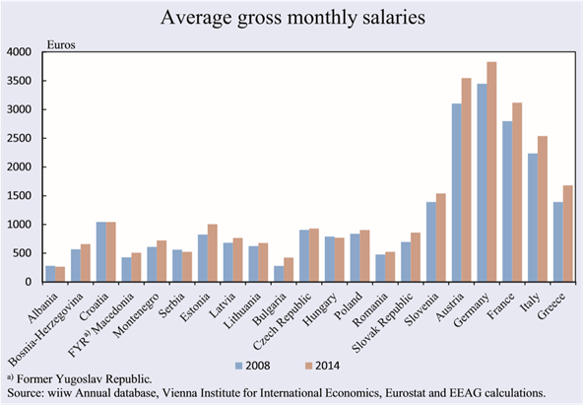

5.6 Modele de dezvoltare financiară
Anii 1990 au fost foarte dificili pentru sectorul financiar din ţările BV. Înainte de dezintegrarea Iugoslaviei, băncile mari deţinute de stat erau bine capitalizate şi lichide. Odată cu eşecul reformei la sfârşitul anilor 1980, toate republicile din această ţară au intrat într-o perioadă de hiperinflaţie. Oamenii şi-au pierdut încrederea în sistemul bancar. Depozitele de dinari, care înainte de criză constituiau circa 50% din totalul depozitelor (cealaltă jumătate a depozitelor era exprimată mai ales în mărci germane), şi-au pierdut rapid valoarea. Pe de altă parte, băncile au pierdut capacitatea de a rambursa depozitele de valută forte. Ca rezultat, aceste depozite în valută forte au fost efectiv îngheţate.
Ca răspuns la situaţia respectivă, guvernul sloven a emis obligaţiuni de stat şi a recapitalizat băncile, menţinând astfel acele bănci cu sediul în Slovenia, care existau înainte de dezmembrarea ţării. În timp ce băncile au devenit societăţi pe acţiuni, Slovenia a introdus măsuri care au împiedicat grupurile bancare străine să preia controlul asupra băncilor lor mari (până de curând). Guvernul croat a recapitalizat băncile şi a menţinut entităţile bancare existente anterior. Cu toate acestea recapitalizarea nu a fost suficientă - băncile au fost nevoite să găsească parteneri strategici străini. În Serbia şi Muntenegru a fost hiperinflaţie persistentă ajungând la 3, 7% × 10¹⁴ (numărul 37 cu 13 zerouri), în 1993. Băncile de stat mari au devenit cochilii goale. În acest context, cetăţenilor Serbiei şi Muntenegrului li s-a permis să deschidă bănci private. Era necesară o sumă mică pentru capitalul iniţial (doar 6.000 de mărci germane) şi s-a impus o supraveghere foarte laxă. Două bănci private au creat o schemă mare piramidală în care o mare parte din cetăţeni şi-au pierdut economiile. În Albania, prăbuşirea unei scheme piramidale similare a condus la răsturnarea guvernului în 1997 şi la o revoltă populară. Deşi crize bancare s-au produs şi în Ţările Baltice şi CESEE, ele nu au fost atât de severe ca în regiunea BV.
Inflaţia a constituit o problemă de lungă durată pentru ţările BV. Odată cu normalizarea situaţiei politice din anii 2000, introducerea reformelor de piaţă în sectorul financiar şi a funcţiei de bancă centrală independentă, inflaţia a fost pusă treptat sub control. În anul 2001, Serbia, România şi Muntenegru se confruntau cu eforturi de stabilizare a preţurilor. Până în 2005 inflaţia a fost temperată în toate ţările eşantionului, în afară de Serbia. FRI Macedonia a cunoscut chiar deflaţia în acel an. Până în 2008, totuşi, inflaţia a crescut din nou în Ţările Baltice, Bulgaria şi Muntenegru, printre alte ţări, ca urmare a creşterii sporite a împrumuturilor bancare. Marea Recesiune a condus la o reducere a inflaţiei în toate cele 16 ţări, printre care, în ultimii doi ani, în Serbia. Mai mult decât atât, în 2014, 7 din cele 16 ţări din eşantion au intrat în deflaţie (importată în mare parte din zona euro). Stoparea inflaţiei în statele BV a amplificat semnificativ credibilitatea băncilor centrale din regiune.

Figura 5.24 Inflaţia agregată pentru perioada 2005-2014
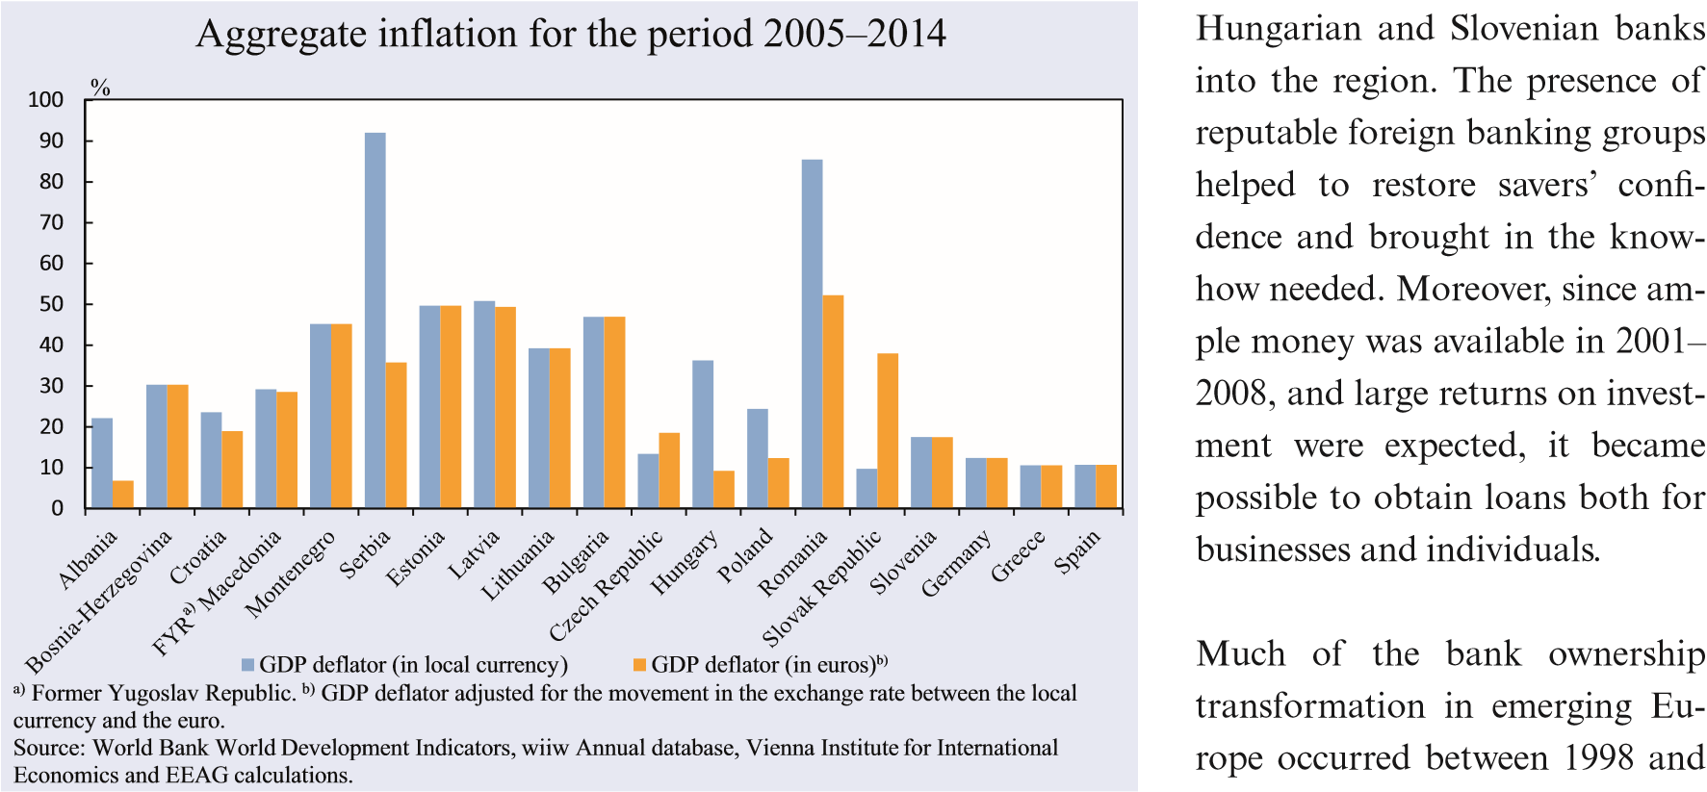

În figura 5.24 prezentăm inflaţia agregată, măsurată prin deflatorul PIB, în perioada cuprinsă între 2005 şi 2014, pentru cele 16 ţări din eşantionul nostru şi pentru Germania, Grecia şi Spania. Este important de remarcat că, prin măsurare în moneda locală, Serbia şi România au avut cea mai mare inflaţie cumulată în această perioadă (92 respectiv 85 %). Dar, ambele ţări şi-au depreciat substanţial monedele în raport cu moneda euro.
Acest lucru, la rândul său, le-a ajutat să rămână relativ competitive, în ciuda inflaţiei ridicate în moneda locală. Ar fi de dorit ca în aceste două ţări să aibă loc o depreciere suplimentară în vederea sporirii competitivităţii. Pe de altă parte, din cauza nivelului ridicat de euroizare (în special în Serbia), o depreciere substanţială suplimentară ar avea, probabil, un impact negativ asupra stabilităţii financiare. În plus, salariile brute din aceste ţări sunt deja mai mici decât în ​​majoritatea ţărilor europene exprimate în euro (a se vedea figura 5.23). Măsurată prin modificarea preţurilor exprimate în euro, Albania a avut cea mai mică rată a inflaţiei cumulată în această perioadă, dintre cele 19 ţări prezentate aici (mai puţin de 7 % în agregat).
Pe lângă temperarea inflaţiei, o altă reformă-cheie în sectorul financiar a constat în restructurarea completă a sistemului bancar, permiţând intrarea puternică a băncilor din Austria, Italia, Franţa, Grecia şi chiar Ungaria şi Slovenia din regiune. Prezenţa grupurilor străine redutabile a fost de natură să restabilească încrederea celor care economiseau şi totodată să aducă know-how-ul necesar. Mai mult, întrucât au fost disponibili bani mulţi în anii 2001-2008, şi erau de aşteptat returnări mari de investiţii, a devenit posibilă obţinerea unor împrumuturi atât de către întreprinderi cât şi de către pesoanele independente.
O mare parte privind transformarea proprietăţii bancare în Europa emergentă a avut loc între anii 1998 şi 2001. Până în 2001 majoritatea activelor erau deţinute de către bănci străine, în toate ţările, cu excepţia Albaniei, Serbiei şi Sloveniei (comparaţi figura 5.25). Transformarea sistemului bancar din Serbia a început în anul 2001, prin închiderea de către Banca Centrală a celor mai mari patru bănci de stat. În locul lor, instituţiile financiare străine au fost invitate să pornească de la zero/la un nou drum. Până în 2005, grupurile bancare străine au dominat piaţa în toate ţările în afară de Slovenia.
Figura 5.25 Ponderea activelor deţinute de băncile străine
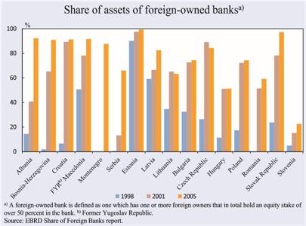
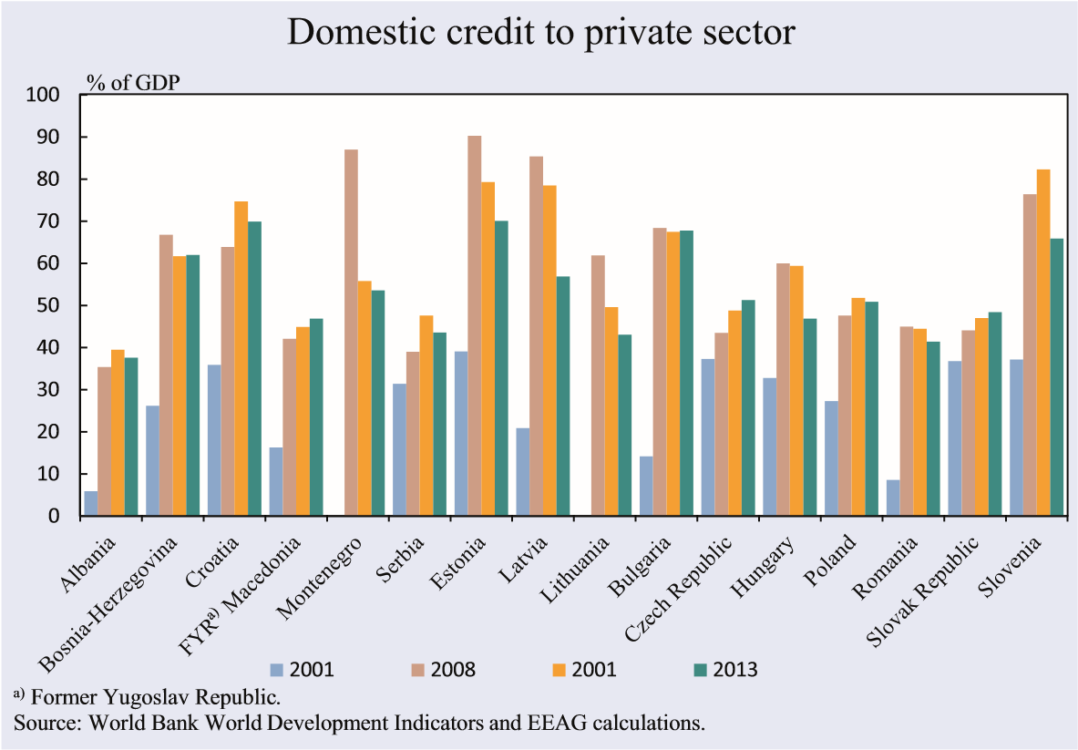
Figura 5.26 Creditul intern acordat sectorului privat

Creditul intern acordat sectorului privat este o măsură de dezvoltare financiară frecvent utilizată. Aceasta se referă la resursele financiare acordate sectorului privat de către corporaţiile financiare. Mai jos îl măsurăm ca procent/fracţiune din PIB. În perioada de boom s-a produs o creştere financiară semnificativă în Europa emergentă, în special în Ţările Baltice, aceasta fiind prima regiune care şi-a modificat sistemul bancar. Piaţa a devenit mai relaxată în această regiune după 2009, urmată de majoritatea celorlalte ţări, după 2011.
O uşoară accentuare a continuat doar în Republica Cehă, FRI Macedonia şi Republica Slovacă, unde ratele creditului intern către sectorul privat au fost pentru început moderate (a se vedea figura 5.26).
Tabelul 5.3 rezumă statutul de membru al UE, regimul de politică monetară şi data aderării UEM (acolo unde este cazul), pentru cele 16 ţări ale eşantionului nostru din Europa emergentă. Trebuie notat faptul că, din cele 16 ţări din eşantion, 5 sunt în prezent membre ale zonei euro, una a adoptat moneda euro unilateral, două au consilii monetare, una are moneda fixată oficial, iar una utilizează cursul de schimb cu euro ca ancoră nominală. Cinci ţări au adoptat ţintirea inflaţiei (IT), ca politică monetară declarată.
Una dintre cele mai importante trăsături ale dezvoltării financiare din Europa emergentă este nivelul ridicat de euroizare atât a creditelor cât şi a depozitelor în acele ţări care nu folosesc încă euro ca mijloc legal de plată (compară figura 5.27
Depozitele în mărci germane au fost o caracteristică importantă a sistemului bancar din fosta Iugoslavie timp de decenii. După prăbuşirea ţării în anii 1990, predilecţia de economisire în valută (mai întâi în mărci şi apoi în euro) a devenit şi mai puternică. Acest lucru nu depinde, în mare măsură, de tipul de regim al ratei de schimb sau de nivelul inflaţiei predominant dintr-o ţară într-o perioadă mai lungă de timp. Situaţiile concrete sunt Croaţia şi Serbia. În ambele ţări euroizarea depozitelor a fost foarte ridicată în 2007 şi a crescut din ce în ce mai mult până în 2014 (în Croaţia, 72,3-82,3 %, iar în Serbia 83,1-89,6%). În acelaşi timp, regimul de politică monetară şi istoricul inflaţiei diferă în mod semnificativ în cele două ţări. Serbia a urmărit ţintirea inflaţiei începând cu anul 2009, în timp ce Croaţia a folosit marca germană mai mulţi ani şi ulterior euro ca ancoră nominală. Serbia a avut, de asemenea, un istoric de inflaţie mult mai ridicată decât Croaţia (13, 6 % faţă de 2, 6% în medie pe an, pentru perioada 2001-2014). Cu toate acestea, în ambele ţări se pare că oamenii pur şi simplu nu au încredere în moneda lor naţională ca depozite de valoare. În mod similar, BiH are un consiliu monetar începând cu anii 1990, dar peste jumătate din depozitele sale sunt în monedă străină (euro). Chiar şi acele ţări cu cel mai mic nivel de euroizare din regiunea BV, şi anume FRI Macedonia şi Albania, aveau un nivel destul de ridicat de euroizare a depozitelor (42, 8 respectiv 45, 9%), în anul 2014.

Tabelul 5.3 Data aderării la UE şi UEM (dacă este cazul) şi regimuri de politică monetară
 | Data aderării la UE | Regimul de politică monetară adoptat | Data aderării la UME
Albania  BiH  Bulgaria  Croaţia  Republica Cehă  Estonia  Ungaria  Letonia  Lituania  FRI Macedonia  Muntenegru  Polonia  România  Serbia  Republica Slovacă  Slovenia | -  -  01/01/2007  01/07/2013  01/05/2004  01/05/2004  01/01/2014  01/05/2007  01/05/2004  01/05/2004  01/01/2007  -  01/05/2004 | Ţintirea inflaţiei (TI) din 2009  Consiliu valutar  Consiliu valutar  Curs de schimb ca ancoră nominală  TI din anul 1997  Regim curs de schimb fix înainte de aderare la UEM  TI din 2001  Regim curs de schimb fix înaintea aderării la UEM  Regim curs de schimb fix înaintea aderării la UEM  Curs de schimb fix raportat la euro  Introducerea unilaterală a euro ca mijloc legal de plată  TI din 1999  TI din 2005  TI din 2009  TI implicită din 1999; TI din 2005  Rată de schimb ancoră înaintea aderării la UEM | 01/01/2011  01/01/2014  01/01/2015  01/01/2009  01/01/2007
a) Bosnia şi Herţegovina. |  | b) Fosta Republică Iugoslavă.
Figura 5.27 Euroizarea (consumatorii casnici şi corporaţiile non-financiare) ª
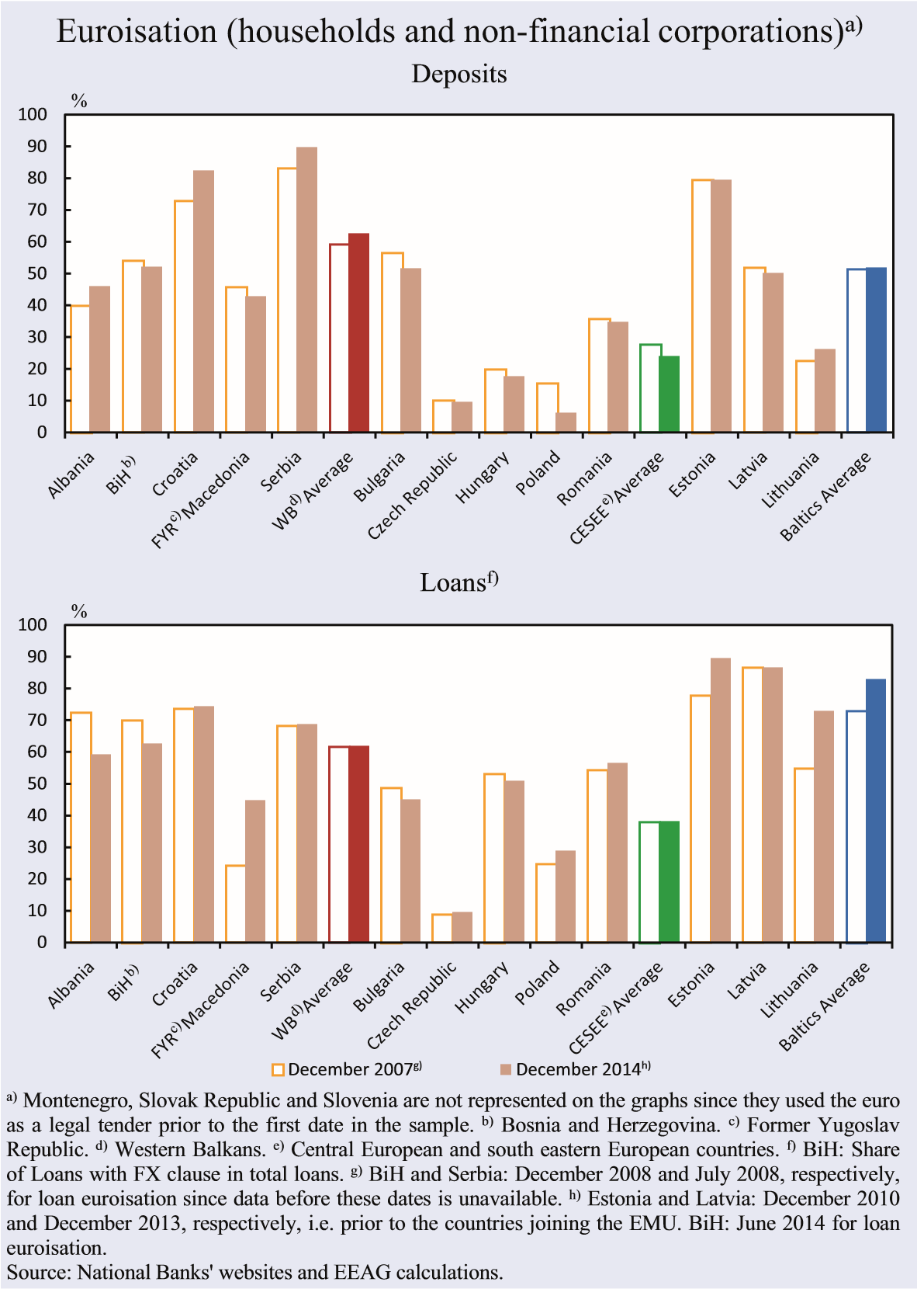

În contrast cu BV, euroizarea depozitelor este scăzută în unele state CESEE, în special a celor cu industrii de export puternice: în decembrie 2014, euroizarea depozitelor a fost de doar 6,0 % în Polonia, 9,6 % în Republica Cehă şi 17,7% în Ungaria. Acum Ţările Baltice se află în UEM, dar, înainte de aderarea la zona euro, nivelurile de euroizare ale depozitelor în aceste state au variat considerabil: cu Estonia, la aproximativ 80 de procente, Letonia în jurul valorii de 50 şi Lituania în jur de doar 25 %.
Un nivel ridicat de euroizare a depozitelor creşte rezervele de valută forte ale unei ţări. Pe de altă parte, euroizarea depozitelor pe piaţa internă creşte dorinţa băncilor de a acorda mai greu credite exprimate în valută, pentru a stabiliza structura în valută a activelor şi pasivelor. În cazul în care acest lucru nu este permis în mod legal (aşa cum este cazul Serbiei, de exemplu), atunci băncile emit credite în valută (în principal euro)cu rata de schimb fixă. Pentru astfel de împrumuturi, ratele dobânzilor se stabilesc de regulă, pe baza unei majorări în funcţie de EURIBOR. Foarte important, plăţile lunare depind de nivelul existent al cursului de schimb nominal între moneda ancoră (euro, de exemplu) şi moneda locală. Chiar şi în cazul în care ratele dobânzilor au fost fixate (sau, într-adevăr mici, cum a fost cazul ipotecilor denominate în franci elveţieni), o apreciere bruscă a monedei ancoră poate totuşi restrânge semnificativ capacitatea debitorilor de a plăti, în cazul în care venitul debitorului nu este acoperit împotriva unor astfel de riscuri. Pentru persoanele fizice care iau credite ipotecare, acest lucru se întâmplă de regulă, deoarece salariile sunt rareori raportate la valuta forte. Astfel, prin acordarea creditelor în valută forte fixe, băncile reduc riscul ratei de schimb (care poate fi acoperit relativ uşor) dar creează eventuale evenimente de credit strâns corelate (pe care băncile au dificultăţi mai mari de a le acoperi).
Figure 5.28 Procentul mediu al creditelor neperformante
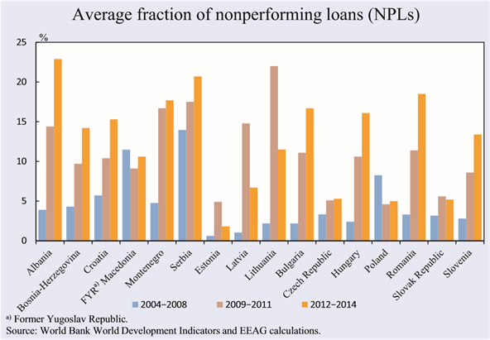
Există şi o motivaţie pentru cererea de acordare a împrumuturilor în valută forte. Şi anume, creditele raportate la euro şi, în special, la francul elveţian au avut în mod tradiţional, rate ale dobânzii mult mai mici decât creditele în moneda naţională. Parţial, motivul pentru diferenţialul mare de preţ (în Serbia, în special), este riscul cursului de schimb, calculat pentru împrumuturile în moneda naţională. Mai mult decât atât, pentru creditele pe termen lung în moneda naţională, trebuie să existe o curbă de randament care poate fi utilizată pentru evaluarea unor astfel de împrumuturi. Din păcate, cu excepţia parţială a Croaţiei, pieţele financiare interne sunt foarte slab dezvoltate în ţările BV.
Nivelurile ridicate de euroizare a împrumuturilor limitează dramatic obiectivul băncii centrale de a conduce politica monetară independentă. Chiar dacă o ţară îşi propune ţintirea inflaţiei, politica ratei dobânzilor Băncii Centrale poate avea impact direct numai asupra creditelor denominate în valuta locală. În acelaşi timp, un nivel ridicat de euroizare a împrumuturilor, impune o limitare a deprecierii cursului de schimb pe care o ţară îl poate permite, fără a afecta în mod serios stabilitatea sa financiară. Astfel, economiile foarte euroizate ale BV suportă multe din costurile de a se afla în zona euro, fără nici unul dintre eventualele beneficii pe care le-ar avea ca membri.
Nivelul ridicat de euroizare a împrumuturilor este unul dintre cauzele nivelului ridicat al creditelor neperformante (ÎNP) în ţările BV prezentate în Figura 5.28.
Înainte de criză (2004-2008) împrumuturile neperformante au reprezentat doar puţin peste 10 % din FRI Macedonia şi Serbia, din cele 16 ţări ale eşantionului nostru. În perioada 2009-2011, creditele neperformante au crescut semnificativ în majoritatea ţărilor BV, şi au continuat să crească în 2012-2014. În prezent, creditele neperformante reprezintă o provocare serioasă pentru majoritatea ţărilor BV, cu excepţia FRI Macedonia unde sunt stabile (în jur de 10%). În special, credite neperformante se regăsesc acum în proporţie de peste 20 de procente atât în Serbia cât şi Albania. Este instructiv să comparăm regiunea BV cu experienţa Baltică. În mod special, Regiunea Baltică a avut foarte puţine credite neperformante în perioada de boom (2004-2008). În perioada crizei (2009-2011) creditele neperformante din regiune au crescut în mod dramatic. După criză, spre deosebire de regiunea BV, Ţările Baltice aproape au reuşit să-şi cureţe bilanţul bancar.
Nivelurile ridicate ale împrumuturilor neperformante face mai dificilă pentru bănci susţinerea creşterii economice. Împrumuturile sunt mai puţin disponibile şi mai scumpe decât în ​​ţările cu un nivel scăzut de credite neperformante precum Republica Cehă, Estonia şi Slovacia, printre altele. O problemă care împiedică curăţarea bilanţurilor în statele BV este tratamentul fiscal al creditelor neperformante. În prezent, sunt în curs de elaborare strategii de abordare a creditelor neperformante în Serbia şi Albania. Situaţia este, de asemenea, dificilă în Bulgaria, Ungaria şi România. În vederea abordării atât a împrumuturilor în valute străine precum şi a nivelurilor ridicate ale creditelor neperformante aferente, măsurile administrative luate în Ungaria au redus efectiv la jumătate ratele de euroizare a împrumuturilor de la 50 la 25 % în martie 2015.
Figura 5.29 Provizioane pentru acoperirea pierderilor
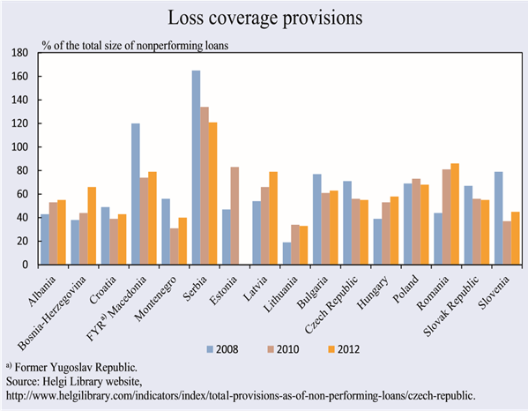
Având în vedere nivelurile ridicate ale creditelor neperformante şi istoricul crizelor financiare din anii 1990, ar trebui să fim îngrijoraţi cu privire la siguranţa băncilor BV? Pentru a răspunde la această întrebare să considerăm mai întâi nivelul provizioanelor de acoperire a pierderilor ca pondere a creditelor neperformante în Figura 5.29. Acest raport arată măsura în care creditele neperformante sunt deja acoperite de provizioane. Se pare că, în Serbia, o ţară cu unul dintre cele mai înalte niveluri de credite neperformante, băncile acoperă mai mult decât valoarea totală a pierderilor potenţiale în medie (adică raportul este mai mare decât 1). Spre deosebire de Serbia, rata de acoperire a pierderilor este de doar aproximativ 55% în Albania. Astfel, în timp ce creditele neperformante sunt foarte mari în ambele ţări, acest lucru pare a fi o ameninţare reală mai mare în Albania decât în Serbia.
Raportul dintre capitalul băncii şi volumul activelor prezentat în figura 5.30 reflectă dimensiunea tamponului de amortizare financiară al unei bănci şi măsoară capacitatea sa de a rezista la o criză gravă. Din nou, băncile din Serbia sunt cele care au de departe cel mai mare tampon de capital (peste 20%), în medie. În plus, în timp ce băncile din cele mai multe ţări şi-au sporit capitalul de tampon bancar după criză, acesta a crescut cel mai mult în statele BV şi cel mai puţin în regiunea CESEE. Întrucât riscurile sunt mai mari decât înainte de criză, creşterile rezervelor de capital sunt prudente. Ele sunt, de asemenea, costisitoare. Un capital de tampon mai mare înseamnă că rămân mai puţini bani disponibili pentru investiţii în proiecte productive.
Sintetizând, ţările BV s-au integrat în sistemul financiar european şi au făcut progrese substanţiale în direcţia stabilizării preţurilor şi modernizării sistemelor lor bancare. Pe de altă parte, nivelurile ridicate de credite neperformante şi euroizarea financiară reprezintă provocări serioase care trebuie abordate în viitor. Deşi există pieţe financiare, fonduri de asigurări şi de pensii private în majoritatea ţărilor din regiune, acestea nu joacă deocamdată un rol semnificativ.
5.7 Împreună în viitor
În trecut, majoritatea ţărilor din BV au făcut parte dintr-o ţară economic şi politic relativ puternică, Iugoslavia. Aceasta a avut o economie diversificată şi a fost bine-integrată în economia şi comunitatea mondială a timpului său. Crearea mai multor state naţionale mici, cu neînţelegeri între ele şi orientate fiecare către interior, a mai multor pieţe mici de bunuri, servicii şi idei/concepte, în locul unei pieţe mari, eficiente, limitează evident perspectivele fiecărei ţări din BV. După 15 ani de pace, se pune întrebarea: care este nivelul adecvat de cooperare între aceste ţări pentru ca fiecare dintre ele să îşi atingă pe deplin potenţialul?
Figura 5.30 Capitalul bancar mediu al raportului activelor pentru perioada 2013-2014
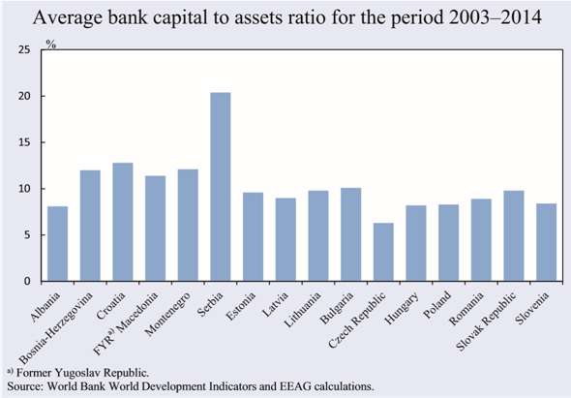
În rândul elitelor politice, precum şi al unui număr mare din populaţia regiunii, este evidentă expresia unui consens larg privind singura cale de urmat de către statele BV şi anume aderarea, în cele din urmă, la UE: aflându-se în cadrul acestui grup mai larg de naţiuni, ele s-ar reuni într-un anumit fel. Acest aspect are sens atât din motive politice cât şi economice, mai ales că toate ţările din regiunea BV sunt fie ţări candidate sau au aderat deja la UE (Croaţia). Ele se bucură de libertatea de a călători fără viză în spaţiul UE (cu excepţia Kosovo) şi au acorduri de liber schimb între ele şi cu UE. Cu toate acestea, există încă provocări care ar trebui depăşite înainte ca restul regiunii să poată adera efectiv la UE.
În arena politică, problema cheie este similară celei care a condus la dezintegrarea Iugoslaviei: aspiraţiile naţionale nerezolvate ale diferitelor grupuri etnice. Prin destrămarea Iugoslaviei, liniile administrative trase mai degrabă arbitrar de către foştii lideri comunişti, au fost ridicate la rang de frontiere naţionale, indiferent de structura etnică şi religioasă a noilor naţiuni. O excepţie s-a făcut în Kosovo, fosta provincie autonomă a Serbiei, care, urmare a intervenţiei NATO, a fost separată de ea. Acolo, s-a folosit structura naţională a provinciei (etnicii albanezi constituie în prezent majoritatea) pentru a justifica secesiunea. Serbia nu recunoaşte în mod oficial secesiunea Kosovo, dar în realitate cooperează cu ea. Nici BiH nu recunoaşte în mod oficial Kosovo. În cadrul BiH şi Macedonia există forţe puternice de presiune pentru dezintegrarea lor în funcţie de liniile etnice / religioase. În plus, FRI Macedonia are o dispută a numelui cu Grecia. Astfel, nici graniţele, nici numele tuturor ţărilor BV nu sunt universal acceptate ca atare. Găsirea căii de urmat necesită realizarea unui compromis creativ, care să reflecte interesele legitime ale tuturor părţilor implicate. Această sarcină este una extrem de dificilă. În cazul Kosovo, s-au înregistrat progrese substanţiale în ultimii doi ani, prin discuţii mediate de către UE, dar trebuie avut grijă ca ambele părţi să pună în aplicare acordurile.
Având în vedere istoria sa turbulenta, înregistrarea unui progres real în regiune este posibilă numai în cazul în care graniţele dintre ţările BV devin tot mai irelevante, astfel încât să poată circula dincolo de acestea nu doar bunurile şi serviciile, ci şi investiţiile, oamenii, cultura şi ideile. În loc de ziduri chinezeşti între oameni, vă sugerăm să faceţi posibilă construcţia unei noi infrastructuri regionale, fizice şi umane. Procesul de integrare în UE este cu siguranţă util în acest sens.
O importanţă capitală pentru destinul regiunii o reprezintă dezvoltarea economică. Nici un aranjament politic nu poate fi stabil dacă economiile se clatină. Oamenii din Iugoslavia trăiau împreună paşnic în vremurile de prosperitate. Problemele au apărut odată cu criza economică, la sfârşitul anilor 1980. Situaţia economică a regiunii BV este în prezent destul de dificilă. Un mare număr de oameni părăsesc ţara pentru a se muta în UE: în timp ce persoanele mai puţin calificate (mai ales de origine albaneză şi romă) încearcă să devină refugiaţi economici, persoanele cu înaltă calificare pleacă pe baza unor vize oficiale de muncă, rezultând astfel o scurgere a capitalului uman oricum limitat în regiune. În plus, sute de mii de refugiaţi din Orientul Mijlociu folosesc ruta Balcanilor de Vest pentru a ajunge în Germania şi în alte ţări dezvoltate ale UE.
Migraţia creează tensiuni în creştere în UE şi în ţările BV deopotrivă. În scopul prevenirii unor probleme adiacente precum şi a rezolvării celor existente, nivelul de cooperare între toate ţările implicate trebuie să crească semnificativ. În timp ce, probabil, ar fi necesară revizuirea normelor în materie de imigraţie şi acordarea de azil, este de asemenea important să se menţină posibilitatea de a călători fără viză între UE şi BV ca fiind una dintre principalele realizări ale proiectului european. Stabilitatea BV este importantă pentru stabilitatea UE, şi nu doar viceversa, deoarece regiunea este prea aproape pentru a putea fi pur şi simplu ignorată. Este, de asemenea, poarta de acces către Est.
În timp ce anumite aspecte privind tranziţia spre o economie de piaţă funcţională au fost încheiate în toate ţările BV, mai este mult de lucru în ceea ce priveşte îmbunătăţirea eficienţei instituţiilor publice, îmbunătăţirea infrastructurii fizice şi financiare, guvernanţa întreprinderilor mari şi nivelarea terenului pentru un joc competitiv.
În loc să deservească cetăţenii în mod eficient, instituţiile publice din regiunile BV reprezintă principala sursă de locuri de muncă pentru membrii partidului politic (prietenii şi familiile lor). Acest lucru trebuie să se schimbe în mod fundamental. După cum arată exemplul Slovaciei, este posibil să se reducă în acelaşi timp costurile şi să se amelioreze semnificativ calitatea instituţiilor publice prin introducerea principiilor de eficienţă la toate nivelurile administraţiei. Fluidizarea procedurilor, utilizarea noilor tehnologii şi reducerea numărului de angajaţi publici mai puţin productivi, şi în acelaşi timp, creşterea remuneraţiei motivaţionale pentru cei mai productivi lucrători este calea spre progres.
În cele mai multe ţări ale BV infrastructura trebuie îmbunătăţită în mod semnificativ. O lungă perioadă de timp, s-a discutat despre construirea Coridorului 10, care va lega Ungaria şi Serbia, cu portul Bar în zona Adriaticii din Muntenegru. Este momentul oportun ca acest proiect să fie executat. Se impune, de asemenea, finalizarea unei alte serii de proiecte de infrastructură regionale.
În plus, sunt foarte multe de făcut pe linia protecţiei mediului înconjurător, prin reducerea consumului de energie, producerea de energie mai curată şi prin reciclare (în toate aceste domenii Croaţia este semnificativ în avans faţă de curba din regiune). În strânsă legătură cu îmbunătăţirea infrastructurii se află problema restructurării companiilor publice mari, care, în cele mai multe ţări ale BV, a rămas mult în urma Ţărilor Baltice şi a unora dintre ţările CESEE. Companiile publice mari servesc ca mecanisme de extracţie de rente/profituri pentru clasa politică. Ocuparea forţei de muncă noneconomică în astfel de companii este, de asemenea, folosită pentru a cumpăra pacea socială. Situaţiile economice dificile şi cerinţele de integrare în UE pun tot mai clar în faţa politicienilor de top din regiune faptul că restructurarea şi profesionalizarea managementului acestor companii oricât de dureroasă ar fi, trebuie să înceapă pur şi simplu. Utilităţile de energie electrică şi sistemele de cale ferată par a fi deosebit de ineficiente. Infrastructura financiară are nevoie, de asemenea, de o modernizare semnificativă. Băncile trebuie să-şi cureţe bilanţurile şi să scape de bagajul excesiv de credite neperformante, astfel încât să poată relua creditarea companiilor potenţial productive. Nivelul ridicat de euroizare trebuie, de asemenea, abordat în măsura în care este posibil. Din păcate, nu sunt posibile remedieri rapide fără a risca perturbări mari într-un sector financiar oricum fragil. Amintirile dureroase ale hiperinflaţiei şi economiilor pierdute sunt încă foarte puternice în mintea oamenilor. Pe termen lung, nivelurile previzibil scăzute ale inflaţiei în moneda locală sunt de natură să contribuie la extinderea bazei de depozite în valutele locale. Chiar dacă acest lucru se va realiza, aşa cum s-a văzut în cazul Croaţiei, euroizarea poate fi persistentă în continuare.
În Serbia, publicitatea şi tranzacţiile în imobiliare şi alte articole scumpe în valute străine în loc de moneda locală contribuie, de asemenea, la nivelul ridicat de euroizare. În conformitate cu politica UE, astfel de practici ar putea fi interzise. În multe cazuri, oamenii nu sunt conştienţi vizavi de riscurile inerente ale creditării în valute străine. Astfel de riscuri ar trebui comunicate mult mai clar pentru publicul larg de către ambele: autorităţi de reglementare şi industria financiară. Tratamentul fiscal preferenţial al depozitelor în monedă naţională şi costul preferenţial de capital al creditelor în valută şi al celor interne pot fi, de asemenea, instrumente utile. De asemenea, ar trebui să fie luate în considerare şi alte măsuri administrative, mai dure, cum ar fi interzicerea acordării de noi împrumuturi în valută străină fără acoperire de risc sau acordare de împrumuturi la cursuri de schimb fixe.
Chiar în situaţia unui sistem financiar care susţine în mod real crearea unei economii regionale viabile, totuşi mai sunt multe de făcut. Sistemul actual al băncilor din regiune lasă puţin loc pentru finanţarea start-upurilor inovatoare. Crearea pieţelor financiare regionale (acestea există în prezent doar într-o formă rudimentară, exceptând într-o oarecare măsură, Croaţia), iar fondurile de risc regionale şi firmele investitorilor îngeri ar fi foarte utile pentru atingerea potenţialului productiv al populaţiei BV. În acest scop, este necesară mediatizarea sistematică a informaţiilor referitoare la firmele inovatoare din regiune prin intermediul reţelelor sociale şi a web-ului.
Un alt domeniu în care ţările BV sunt rămase în urmă, se referă la asigurarea unor condiţii concurenţiale echitabile. Favoritismul poate lua mai multe forme. În timpul procesului de privatizare, regulile au fost astfel concepute încât să favorizeze anumiţi jucători de pe piaţă (în general, persoane cu cele mai bune conexiuni politice). Aceşti jucători mari şi-au împărţit în mod judicious între ei prada de privatizare, lăsând o parte substanţială a economiilor BV într-o situaţie dezastruoasă. În Serbia, marii retaileri se bucură de obicei de marje mult mai mari decât în ​​Occident. Consumatorii nu numai că plătesc mai mult, dar li se oferă bunuri mai puţin selectate şi de calitate inferioară. Într-o notă mai pozitivă, Serbia este destul de deschisă atât investiţiilor cât şi comerţului: cel mai mare lanţ de retail din Serbia este deţinut de belgieni, în timp ce al doilea ca mărime este croat. În schimb, piaţa din Croaţia este în general mai competitivă decât cea din ​​Serbia. Cu toate acestea, Croaţia descurajează, deşi neoficial, intrarea companiilor sârbeşti pe piaţa croată. În general, totuşi, investiţiile şi comerţul dintre ţările BV este în creştere, determinate de acordul regional de comerţ liber (CEFTA), intermediat de către UE. În timp ce UE este principalul partener comercial al naţiunilor BV, regiunea în sine este a doua piaţă de export ca importanţă pentru cele mai multe dintre ele. Cu toate acestea, mai sunt multe de făcut pentru ca piaţa regională din Balcanii de Vest să devină cu adevărat competitivă.
Considerăm că ţările BV trebuie să treacă dincolo de colaborarea la nivelul comerţului liber şi al investiţiilor. În etapa următoare a procesului de integrare, înainte de aderarea la UE (şi, probabil, ca test al viabilităţii sale), propunem o dereglementare/liberalizare semnificativă a legislaţiei muncii şi crearea unei pieţe a muncii integrate în regiunea BV ca extensie a acordului CEFTA. În economiile mici, fragmentate, oameni având expertiza şi competenţele necesare sunt deseori greu de găsit. Ca rezultat, multe dintre idei nu se realizează niciodată. Dacă persoanele din Figura 5.31 ar fi capabile să găsească locuri de muncă în regiune, acest lucru, contrar temerilor populare, ar reduce şomajul în timp prin încurajarea întreprinderilor de a gândi la nivel regional. Aceasta ar contribui şi la facilitarea dezvoltării. Dacă toate ţările BV ar participa la acest proces, o piaţă comună de 20 de milioane de oameni, cu norme şi practici de afaceri armonizate treptat cu UE, ar fi mult mai atractivă pentru investitori decât fiecare dintre pieţele mici ale BV luate separat. O astfel de piaţă comună ar evidenţia, de asemenea, perspectivele de integrare ale regiunii cu UE. Croaţia, cea mai dezvoltată ţară din Balcanii de Vest şi deja membră UE, ar putea servi ca punte naturală între regiune şi UE.
Instituţiile de învăţământ superior ar putea juca un rol important în susţinerea creării unei pieţe regionale a muncii, deoarece acest lucru ar oferi universităţilor din regiunea BV un stimulent pentru a ajunge în întreaga regiune şi nu doar la comunităţile locale mici. Acest lucru ar îmbunătăţi categoric calitatea universităţilor, precum şi relevanţa lor pentru societate. Dat fiind că numărul tinerilor din regiune este din ce în ce mai mic şi că mulţi pleacă să studieze în ţările occidentale şi de multe ori nu se mai întorc, regionalizarea ar putea fi necesară pentru supravieţuirea şi dezvoltarea acestor universităţi. Pe lângă reducerea scurgerii de creiere din regiune, regionalizarea procesului de învăţământ ar fi utilă pentru combaterea prejudecăţilor dintre diferitele grupuri naţionale şi religioase facând posibilă reducerea treptată a tensiunilor regionale.
Îmbunătăţirea procesului de învăţământ la toate nivelurile, cu o trecere de la tipul de învăţare bazată pe memorarea mecanică la rezolvarea problemelor reale de viaţă, precum şi utilizarea celor mai bune practici regionale şi mondiale, trebuie să devină o prioritate regională. Având în vedere tendinţele populaţiei BV, în viitor dezvoltarea va trebui să provină din activităţile cu valoare adăugată din ce în ce mai mare, şi nu din activităţi care necesită multă muncă brută/ieftină. Estonia este un exemplu excelent de ţară care a pus în aplicare rapid, dar printr-o concepţie bine-gândită reformele în educaţie. Este prima ţară din lume, de exemplu, care a introdus o metodă inovatoare de predare a matematicii cu ajutorul calculatorului în şcoli. Prin această metodă, elevii învaţă concepte matematice necesare fromulând şi rezolvând probleme interesante şi provocatoare din viaţa reală. Procedând astfel, ei folosesc tehnologia de calculator foarte sofisticată, dar totuşi uşor de utilizat. Ca rezultat al diverselor reforme educaţionale, Estonia ocupă un loc foarte bun, în punctajele testelor mondiale PISA. În timp educaţia bună conduce la inovaţii. Skype, una dintre platformele de comunicare din lume, este o aplicaţie elaborată în mare parte în Estonia.
Regiunea BV are în continuare potenţial semnificativ de dezvoltare şi de exploatare a capitalului său uman. De exemplu, Serbia se clasează pe primul loc între cele 16 ţări din eşantionul nostru în ceea ce priveşte ponderea medie a Tehnologiei Informaţiei şi Comunicării (TIC) din totalul exporturilor de servicii (36,5%, a se compara Figura 5.31).
Un număr tot mai mare de produse Microsoft pentru piaţa mondială au fost elaborate în Centrul Microsoft pentru Dezvoltare al Serbiei din Belgrad, unul dintre cei mai importanţi angajatori de ingineri software din ţară. Mai multe firme financiare occidentale angajează operatori / muncă de back office pentru companiile care operează în Belgrad. Din ce în ce mai mult, datorită modernizării în domeniul educaţiei financiare din ţară, firmelor sârbeşti li se cere nu numai să codifice/decodifice, dar şi să dezvolte strategii de tranzacţionare, modele de management al riscului etc., adică să lucreze în lanţul valoric. Firmele de software regionale dezvoltă soluţii/produse brevetate pentru diverse pieţe de nişă software din întreaga lume. O firmă croată a dezvoltat şi comercializează cu succes unul dintre cele mai bune tramvaie de pe piaţa mondială. Exemple similare pot fi găsite şi în alte ţări ale regiunii.
Un alt domeniu care ar putea fi mult îmbunătăţit în viitor este agricultura. În mai multe zone ale BV există condiţii excepţionale de dezvoltare în acest domeniu. Axarea pe activităţi cu valoare adăugată mai mare, cum ar fi producţia ecologică, ar putea constitui strategia-cheie pentru agricultura regională viitoare.
Pentru a îmbunătăţi în mod vizibil viaţa oamenilor din regiune BV, liderii economici şi politici trebuie să demonstreze curaj şi angajament ferm pentru a optimiza în mod semnificativ instituţiile, a dărâma barierele regionale, precum şi a crea condiţii echitabile în ceea ce priveşte concurenţa. Acest lucru se poate dovedi mai greu decât pare, deoarece cei de la putere, la fiecare nivel al regiunii, sunt obişnuiţi să exploateze această putere pentru a obţine beneficii proprii. Acesta este motivul pentru care procesul de aderare la UE oferă cele mai mari avantaje pentru populaţia regiunii, deoarece presiunea din Europa ar putea contribui la accelerarea procesului.
Figura 5.31 Ponderea medie a exporturilor de bunuri şi servicii de Tehnologia Informaţiei şi Comunicării din totalul exporturilor de servicii respectiv de bunuri, pentru perioada 2005-2013
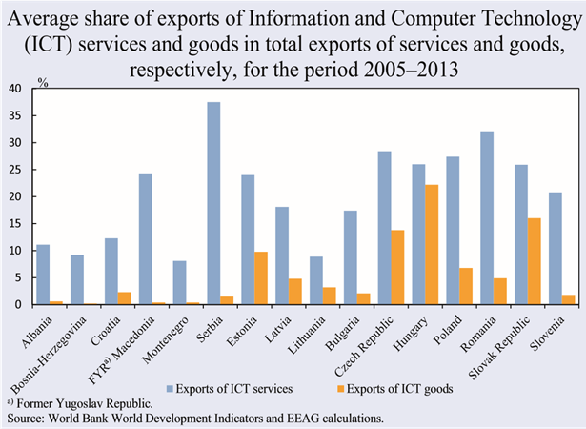
Pe de altă parte, după cum demonstrează cu prisosinţă evenimentele recente, UE însăşi se confruntă cu o criză structurală profundă şi nu poate fi văzută ca un panaceu universal pentru problemele regiunii BV. Dorinţa de a reforma cu adevărat şi de a construi o viaţă mai bună pentru oamenii din regiune trebuie să vină din interiorul acesteia. Există semne de speranţă că acest deziderat pare a se instaura treptat în rândul liderilor regionali. În cazul în care aceştia vor continua reformele, Balcanii de Vest ar putea deveni un pol de dezvoltare regională, altfel ar rămâne o sursă de potenţială instabilitate.

Referinţe
Bakker, B. and C. Klingen (2012), How Emerging Europe Came Through the 2008/09 Crisis. An Account by the Staff of the IMF’s European Department, International Monetary Fund, Washington, D.C.
Božovic´, M., B. Uroševic´, and B. Živkovic´ (2009), “On the Spillover of Exchange Rate Risk into Default Risk,” Economic Annals 183, pp. 32–55.
Cottarellli, C., G. Dell’Arrica and I. Vladkova­Hollar (2003), “Early Birds, Late Risers, and Sleeping Beauties: Bank Credit Growth to the Private Sector in Central and Eastern Europe and the Balkans,” IMF Working Paper No. 03/213.
European Bank for Reconstruction and Development (2013), Transition Report, London.
European Banking Coordination Vienna Initiative (2012), Report from the Working Group on NPLs in Central, Eastern and Southeastern Europe.
Gligorov V., A. Iara, M. Landesmann, R. Stehrer and H. Vidovic (2008), “Western Balkan Countries: Adjustment Capacity to External Shocks, with a Focus on Labor Markets,” Wiiw Research Report No. 352, The Vienna Institute for International Economic Studies, Vienna.
Grga, N. and B. Uroševic´ (2014), “Application of Dynamic Stochastic General Equilibrium Models to the Case of the Serbian Economy,” Economic Annals 201, pp. 35–68.
Jahan, S. (2012), Inflation Targeting: Holding the Line, IMF Finance & Development, Washington, D.C.
Koczan, Z. (2015), “Fiscal Deficit and Public Debt in the Western Balkans: 15 Years of Economic Transition,” IMF Working Paper No. 15/172.
Murgasova, Z., N. Ilahi, J. Miniane, A. Scott, I. Vladkova­Hollar and an IMF Staff Team (2015), The Western Balkans 15 Years of Economic Transition, Regional Economic Issues Special Report, International Monetary Fund, Washington, D.C.
Sinn, Hans­Werner (2014), The Euro Trap. On Bursting Bubbles, Budgets and Beliefs, Oxford University Press, Oxford.
World Bank (2015), Albania World Bank Group Partnership Program Snapshot April 2015, Washington, D.C.

Listă abrevieri
Raportul EEAG Capitolul 5 – Balcanii de Vest

BV – Balcanii de Vest – Statele din fosta Iugoslavie (fără Slovenia) împreună cu Moldova
Coeficientul GINI - Indice pentru a reprezenta distribuţia veniturilor populaţiei unei naţiuni, dar mai ales disproporţia în distribuirea veniturilor sau averilor, fiind un indice al inegalităţii.
BiH - Bosnia şi Herţegovina
Credite / Împrumuturi neperformante-ÎNP/ Non-performing loans-NPLs
Credite performante-ÎP / Performing loans-PLs
Deflatorul PIB - GDP deflator

Europa Centrală, de Est şi Sud-Est / Central, Eastern and Southeastern Europe - CESEE
FRI Macedonia Fosta Republică a Iugoslaviei Macedonia / FYROM
IFM - Instituţii financiare monetare /- MFIs-Monetary financial institutions:
IPC – Indicele Preţurilor de Consum

OECD – Organizaţia pentru Cooperare şi Dezvoltare Economică / Organisation for Economic Co-operation and Development

PPC – Paritatea Puterii de Cumpărare - PPP Purchasing Power Parity

PISA – Program internaţional pentru evaluarea elevilor/Programme for International Student Assessment

SSE – Sistemul Statistic European

Strategia Europa 2020 - Europe 2020 Strategy

Piaţa FOREX – prescurtare FOREIGN EXCHANGE

Acest grup de ţări este format din Estonia, Letonia şi Lituania
Acest grup de ţări include ţările Europei Centrale: Republica Cehă, Ungaria, Polonia, Slovacia şi Slovenia, precum şi Europei de Sud-Est: Bulgaria şi România.
Din punct de vedere geografic şi provincia Kosovo face parte din regiunea Balcanii de Vest. Întrucât secesiunea unilaterală a acestei regiuni faţă de Serbia nu este recunoscută de Serbia, unii membri ai UE sau de către Organizaţia Naţiunilor Unite, nu o vom lua în considerare. Din motive de coerenţă, toate informaţiile referitoare la Serbia din prezenta lucrare, exclud Kosovo.
Din acest număr, 18 s-au născut doar pe teritoriul Serbiei actuale.
Singura fostă Republică Iugoslavă care nu este membru al BV este Slovenia.
În 1989, remitenţele (transferurile) către Iugoslavia s-au ridicat la aproximativ 6,2 miliarde dolari SUA, sau aproximativ 19% din totalul remitenţelor (transferurilor) din lume pentru acel an.
Într-un raport recent al FMI, Murgašova şi colab. (2015) oferă o prezentare detaliată privind experienţa tranziţiei în BV, în ultimii 15 de ani.
Companiile cu capital social de stat erau rămăşiţe ale sistemului socialist unic din Iugoslavia.
O excepţie parţială de la această regulă a fost Macedonia, care s-a reorientat pe o creştere mai diversificată şi pe dezvoltarea capacităţii de export a bunurilor comercializabile din 2004 înainte.
A se vedea Sinn (2014), capitolele 2 şi 4.
Bakker şi Klingen (2012) experienţe document în Europa emergentă în timpul crizei din 2008-2009.
Koczan (2015) oferă o imagine de ansamblu a deficitelor fiscale şi a experienţelor privind datoria publică în ţările BV în ultimii 15 de ani.
Dar, deocamdată, în ciuda nivelului ridicat al deficitului, în Albania finanţarea a fost posibibilă prin datorii şi investiţii străine directe, a se vedea Banca Mondială
A se vedea Sinn (2014), Capitolul 3.1.
În plus, un număr mare de persoane cu calificare redusă şi necalificate, cea mai mare parte de origine romă şi albaneză, au făcut uz de liberalizarea vizelor după 2009 cu ţările BV pentru a cere azil politic în ţările mai bogate ale UE căutând aranjamente economice mai bune.
Speranţa medie de viaţă în UE a fost de 77, 5 ani în 2001 şi de 80, 4 ani în 2013. Sursa: Banca Mondială - Indicatori de dezvoltare mondială
Gligorov şi colab. (2008) analizează problemele structurale legate de piaţa muncii din BV.
Vezi BERD (2013)
Sistemul din BiH se bazează pe principiul consensului (oarecum similar cu cel al Elveţiei) între cele trei naţiuni constitutive (bosniacii-musulmani, croaţii şi sârbii) şi două entităţi politice (Federaţia Bosniei şi Herţegovinei şi Republica Srpska). În plus, Federaţia în sine se compune dintr-un număr de cantoane.
An după an inflaţia a scăzut doar sub 100 de procente în 1996. Sursa: Biroul de Statistică al Republicii Serbia.
În Ţările Baltice, procesul de restructurare a băncilor, care a implicat intrarea băncilor nordice în regiune a fost finalizată în mare măsură înainte de 1998. În acel moment, restructurarea băncilor era abia la început în celelalte două regiuni.
Transformarea proprietăţii băncilor căreia i s-a opus rezistenţă multă vreme este în prezent în curs de desfăşurare în Slovenia. După crearea Bad Bank, a doua mare bancă din Slovenia, aceasta a fost vândută unui consorţiu de investitori străini. Vânzarea celei mai mari bănci, Nova Ljubljanska, pare iminentă.
Cottarelli şi colab. (2003), printre alţii, studiază dezvoltarea creditării bancare pentru sectorul privat în Europa emergentă.
Regulamentul post-criză în unele ţări (de exemplu, Austria) este axat pe înfiinţarea depozitelor interne ca sursă principală pentru acordarea de împrumuturi într-o ţară gazdă (în loc să împrumute de la banca mamă).
A se vedea Božovic' şi colab. (2009).
În general, lichiditatea foarte scăzută caracterizează toate pieţele de capital din fosta Iugoslavie, în special în perioada de după criză. În schimb, pieţele din Polonia sau Ungaria sunt semnificativ mai lichide.
A se vedea discuţia Grga şi Uroševi'c (2014) pentru cazul Serbiei.
Pentru o discuţie privind creditele neperformante în Europa emergentă, a se vedea Iniţiativa de la Viena privind Coordonarea Bancară Europeană (2012).
În unele ţări ale BV, cum ar fi Serbia, unul dintre factorii cheie a pentru nivelurile ridicate ale creditelor neperformante este expunerea mare a băncilor la un grup relativ mic de jucători dominanţi pe piaţă, care au finanţat expansiunea rapidă a imperiilor lor de afaceri sporindu-şi brusc influenţa.
O mare parte dintre creditele problematice din Ungaria au fost legate de creditele denominate în franci elveţieni.
Raportul Capitalul bancar şi volumul activelor este raportul dintre capitalul bancar şi rezervele active totale. Capitalul şi rezervele includ fondurile de contribuţii ale proprietarilor, reţinerile din câştiguri, rezervele generale şi speciale, provizioanele şi ajustările de estimare. Capitalul include capitalul de nivelul 1 (acţiuni vărsate şi acţiuni comune), o trăsătură comună în sistemele bancare din toate ţările şi capitalul normativ total, conţinând mai multe tipuri specificate de titluri de creanţă subordonate care nu trebuie să fie rambursate în cazul în care fondurile sunt necesare pentru menţinerea nivelurilor minime de capital (acestea cuprind nivelurile de capital 2 şi 3). Activele totale includ toate bunurile financiare şi nonfinanciare. Sursa: Banca Mondială Indicatori de Dezvoltare Mondială.
Ultima Constituţie a Iugoslaviei, adoptată în 1974, a pus bazele dezintegrării ţării. Ea a permis Republicilor Iugoslaviei dreptul la autodeterminare, inclusiv secesiunea faţă de ţară. Pe de altă parte, nu a specificat un mecanism constituţional pentru o astfel de secesiune. Acest lucru a generat o separare mai degrabă sângeroasă decât paşnică în anii 1990. Trebuie remarcat faptul că nici UE nu dispune de mecanisme specifice pentru separarea unei ţări de Uniune (sau de Zona Euro, de fapt)
În mod similar, europenii par să se îndepărteze de ideea de integrare mai strânsă a continentului, ca urmare a crizei economice prelungite.
Calitatea medie a bunurilor vândute pare să fi scăzut de la destrămarea fostei Iugoslavii din cauza renunţării la standardele DIN.
Acest lucru poate fi o provocare din punct de vedere politic, dar, spre deosebire de UE, cei mai mulţi oameni din fosta Iugoslavie pot comunica în propria lor limbă (e), între ei, fără nici o dificultate.
O altă ţară în care exportul de servicii TIC reprezintă peste 30% din exporturile de servicii (în medie) este România (32, 1%). Dintre ţările BV, locul al doilea în această categorie este deţinut de FRI Macedonia (24, 1%). Este demn de remarcat faptul că exportul de servicii (software) TIC este relativ mult mai important pentru ţările BV decât exportul de hardware TIC. Acesta din urmă este cel mai important pentru Ungaria.

